

**资产可视化智能管理系统操作手册**

**【EAM】**

文档版本 2.0.0

发布日期 2019/07/20

修订日期 2022/03/02

**修订记录**

修订记录累积了每次文档更新的说明。最新版本的文档包含以前所有文档版本的更新内容。

**文档版本**

|  |  |  |  |
| --- | --- | --- | --- |
| 文档版号 | 修订日期 | 修订内容 | 修订人 |
| V2.0.2 | 2022/03/15 | 增加公司、表级数据权限，账号管理，  菜单权限，流程定义，系统参数 | 胡永鹏、周繁 |
| V2.0.1 | 2022/03/10 | 增加权限说明表 | 王历群 |
| V2.0.0 | 2022/03/02 | 增加移库功能说明 | 李兵 |
| V1.9.0 | 2021/11/02 | 根据EAM V2.6.12刷新内容 | 周飞 |
| V1.6.0 | 2020/04/15 | 根据EAM V2.6.9刷新内容 | 周飞 |
| V1.4.0 | 2020/03/01 | 增加“区域定位”章节描述 | 李兵 |
| V1.0.0 | 2019/07/20 | 第一次正式版本发 | 李兵 |

目 录

1. 整体框架 - 1 -

2. 通用功能 - 1 -

2.1 系统登录 - 2 -

2.2 主页布局 - 2 -

2.3 个人中心 - 4 -

3. 系统操作 - 5 -

3.1 基础信息 - 5 -

3.1.1 组织机构 - 5 -

3.1.2 岗位管理 - 6 -

3.1.3 职员管理 - 7 -

3.1.4 资产区域 - 9 -

3.1.5 资产位置 - 10 -

3.1.6 项目档案 - 13 -

3.1.7 计量单位 - 14 -

3.1.8 供应商 - 15 -

3.2 资产设置 - 16 -

3.2.1 资产类型 - 16 -

3.2.2 资产组 - 18 -

3.2.3 资产台账 - 19 -

3.2.4 资产历史台账 - 21 -

3.3 资产事务 - 22 -

3.3.1 资产领用 - 22 -

3.3.2 资产转移 - 24 -

3.3.3 资产借用 - 25 -

3.3.4 资产归还 - 27 -

3.3.5 资产注销 - 29 -

3.4 资产盘点 - 30 -

3.4.1实时盘点 - 30 -

3.4.2任务盘点 - 31 -

3.5 区域定位 - 33 -

3.5.1 报警规则 - 33 -

3.5.2 系统参数 - 35 -

3.5.3 实时监控 - 36 -

3.5.4 报警管理 - 36 -

3.6 统计报表 - 37 -

3.7 系统设置 - 43 -

3.7.1角色管理 - 43 -

3.7.2日志引擎 - 44 -

4. 移动端操作 - 44 -

4.1 登录注销 - 45 -

4.2 数据下载 - 47 -

4.3 资产盘点 - 49 -

4.4 数据上传 - 51 -

4.5 资产移库 - 53 -

5. 数据采集程序 - 58 -

目录

1. 整体框架 - 2 -

2. 权限说明 - 3 -

3. 通用功能 - 4 -

3.1 系统登录 - 4 -

3.2 主页布局 - 5 -

3.3 个人中心 - 7 -

4. 系统操作 - 8 -

4.1 基础信息 - 8 -

4.1.1 组织机构 - 8 -

4.1.2 岗位管理 - 9 -

4.1.3 职员管理 - 10 -

4.1.4 资产区域 - 12 -

4.1.5 资产位置 - 13 -

4.1.6 项目档案 - 16 -

4.1.7 计量单位 - 17 -

4.1.8 供应商 - 18 -

4.2 资产设置 - 19 -

4.2.1 资产类型 - 19 -

4.2.2 资产组 - 21 -

4.2.3 资产台账 - 22 -

4.2.4 资产历史台账 - 24 -

4.3 资产事务 - 25 -

4.3.1 资产领用 - 25 -

4.3.2 资产转移 - 27 -

4.3.3 资产借用 - 28 -

4.3.4 资产归还 - 30 -

4.3.5 资产注销 - 32 -

4.4 资产盘点 - 33 -

3.4.1实时盘点 - 33 -

3.4.2任务盘点 - 34 -

4.5 区域定位 - 36 -

4.5.1 报警规则 - 36 -

4.5.2 系统参数 - 38 -

4.5.3 实时监控 - 39 -

4.5.4 报警管理 - 39 -

4.6 统计报表 - 40 -

4.7 系统设置 - 46 -

4.7.1角色管理 - 46 -

4.7.2日志引擎 - 47 -

4.7.3 账号管理 - 47 -

4.7.4 公司级数据权限 - 50 -

4.7.5 表级数据权限 - 51 -

4.7.6菜单授权-按角色 - 55 -

4.7.7流程定义 - 56 -

4.7.8系统参数 - 61 -

5. 移动端操作 - 62 -

5.1 登录注销 - 62 -

5.2 数据下载 - 64 -

5.3 资产盘点 - 66 -

5.4 数据上传 - 68 -

5.5 资产移库 - 70 -

6. 数据采集程序 - 75 -

1. 整体框架
2. 权限说明

|  |  |
| --- | --- |
| 固定资产管理系统 | |
| 角色名称 | 权限范围 |
| admin | 主要用于系统配置： 1、可进行公司、部门、岗位等基础信息录入 2、菜单权限的配置 3、数据权限配置 4、角色管理 5、工作流配置 6、账号管理 其他业务菜单也可进行查看，不可以用admin角色的账户进行业务操作 |
| ama | 具备资产系统的所有权限(结合公司级数据权限可查看所有公司的数据)，具体包含基础信息、资产提醒、资产事务、资产盘点、区域定位、统计报表报表等权限 |
| amb | 具备资产系统的所有权限(结合公司级数据权限可查看本公司的数据)，具体包含基础信息、资产提醒、资产事务、资产盘点、区域定位、统计报表报表等权限 |
| user | 可查看自己名下的资产系统的台账，具有除资产领用、资产借用、资产归还、资产报修事务的启动权限 |

1. 通用功能
   1. 系统登录

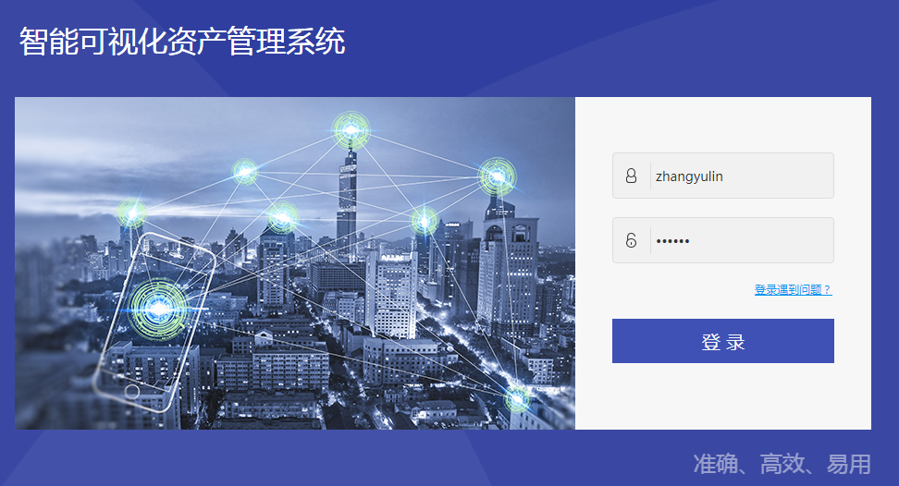

图3.1 登录页面

操作步骤：

1. 浏览器地址栏中输入http://127.0.0.1:8080/EAM（IP和端口根据具体安装环境）支持的浏览器有：谷歌浏览器、IE11。建议使用谷歌浏览器。
2. 输入用户名、密码、点击“登录”按钮来登录系统，如图3.1所示。
   1. 主页布局

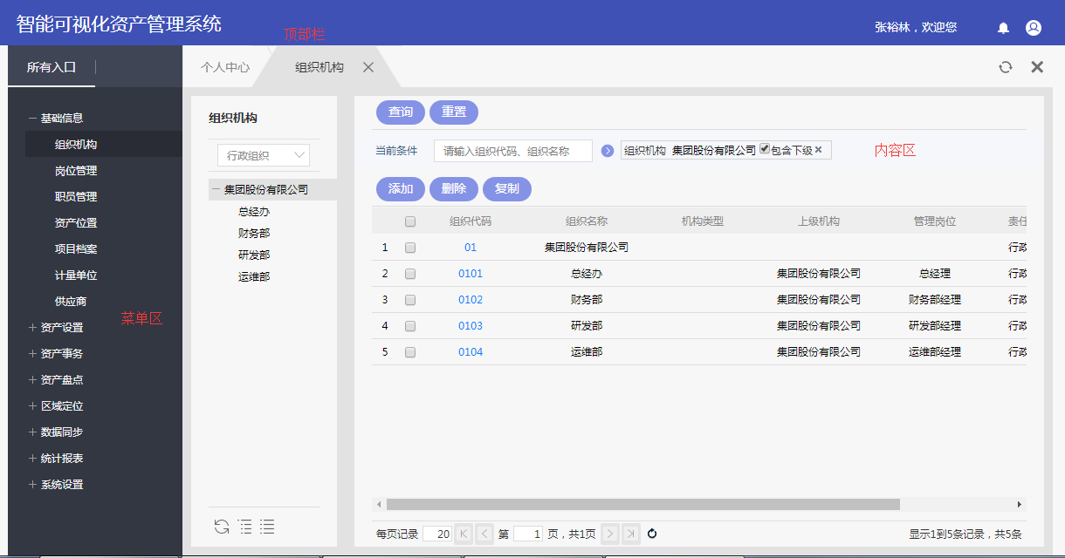

图3.2.1页面布局

登录成功，系统跳转至系统主页。

系统主页按顶部栏、菜单区、内容区布局，如图3.2.1所示。内容区显示由菜单或顶部栏入口打开的页面。

顶部栏左侧为系统名称，右侧图标按钮依次为用户欢迎语、待办任务、个人信息。其中待办任务图标上若有红色圆点表示是有待处理信息,如图3.2.2所示。



图 3.2.2 顶部栏

单击“待办任务”按钮，可打开待办任务Tab页面。如图 3.2.3所示，此页面可实现当前用户待处理的工作流程，可在此对工作流程进行处理。

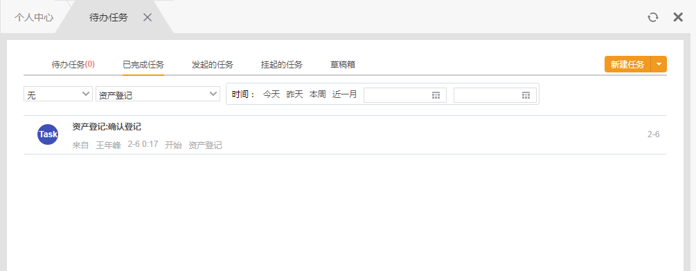

图3.2.3 待办任务Tab页面

* 1. 个人中心

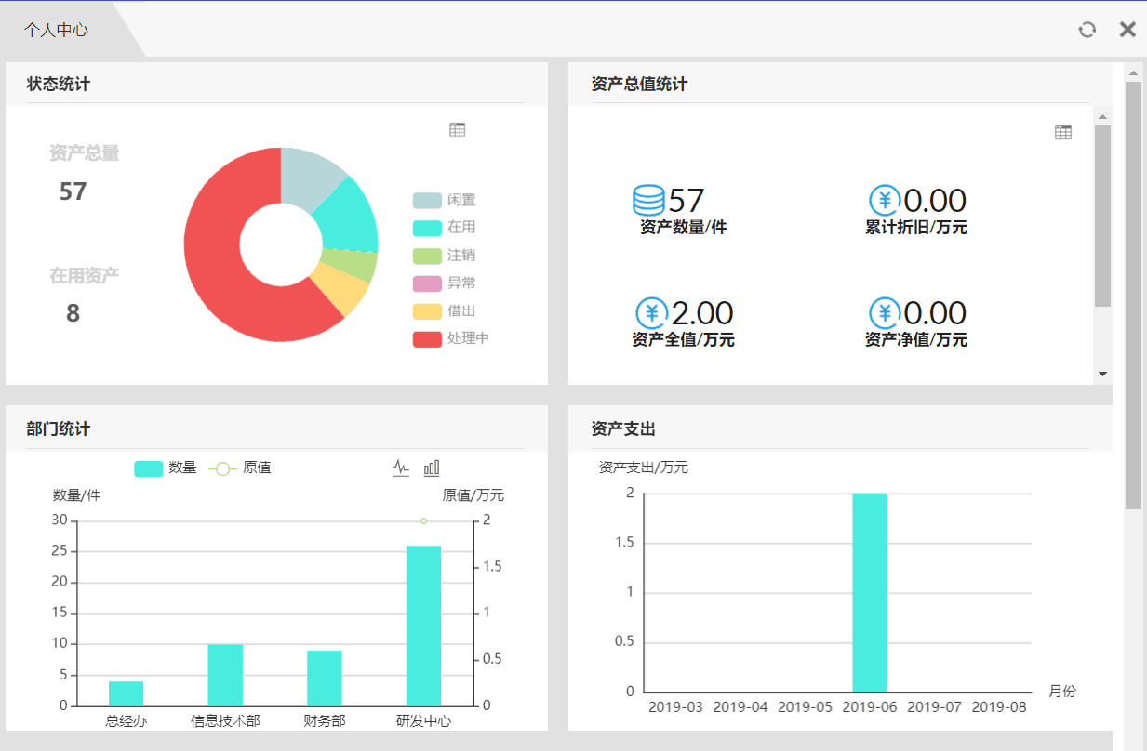

图3.3个人中心

个人中心为系统登录后在内容区默认加载的Tab页面，在此页面主要分布系统的统计图表，如资产状态统计、资产总值统计、资产数量按部门统计、资产支出统计等，如图3.3所示。可通过内容区右侧的滚动条滑动显示，点击图表能进入到对应的统计表中查询相关数据。

1. 系统操作
   1. 基础信息

该模块包含资产管理过程中的基础数据，供用户在新建或修改业务数据时选择，如资产台账中选择的保管人即职员管理中维护的数据。

* + 1. 组织机构

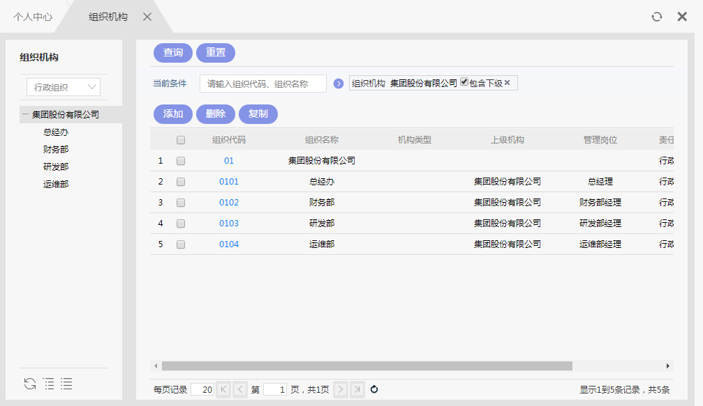

图4.1.1.1组织机构

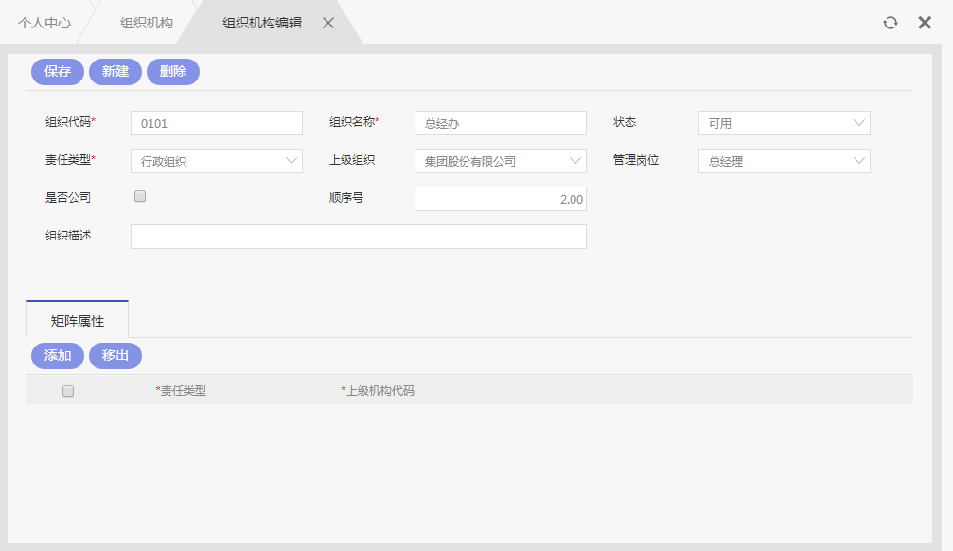

图4.1.1.2组织机构编辑页面

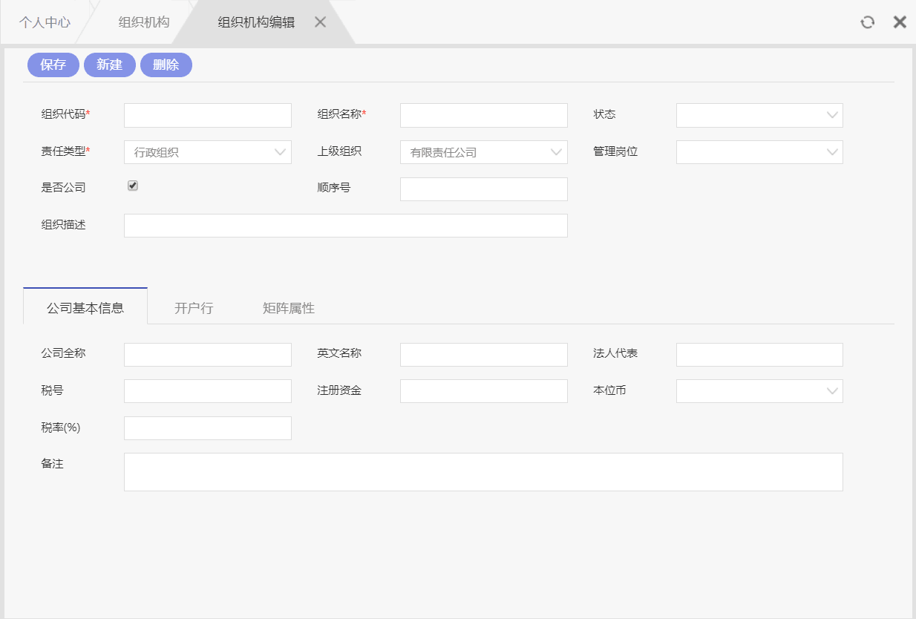

图4.1.1.3组织机构编辑勾选是否公司

操作步骤：

1. 点击左侧菜单栏中系统设置模块的组织机构功能，进入组织机构页面，如图4.1.1.1所示。
2. 点击“添加”按钮，进入组织机构编辑页面，如图4.1.1.2所示。
3. 当勾选“是否公司”以后下方tab页会出现“公司基本信息”，“开户行”。
4. 编辑信息，（管理岗位可先空缺，待岗位设置后再进行选取），最后点击“保存”按钮，返回组织机构页面，即可通过当前条件查询到刚建立的组织机构信息。
   * 1. 岗位管理

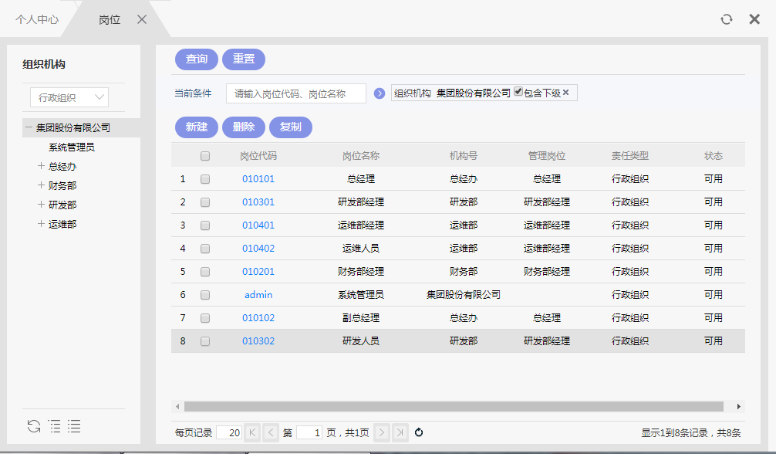

图4.1.2.1岗位

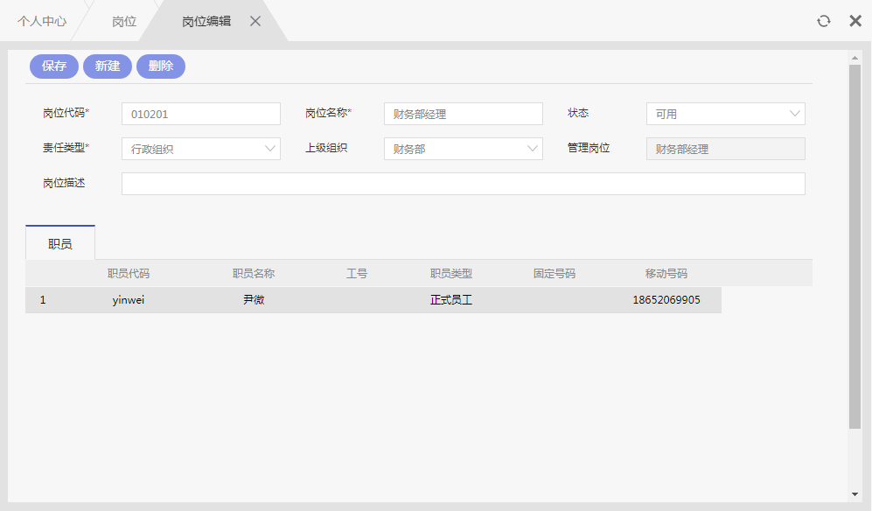

图4.1.2.2岗位编辑页面

操作步骤：

1. 点击左侧菜单栏中系统设置模块的岗位功能，进入岗位页面，如图4.1.2.1所示。
2. 点击“新建”按钮，进入岗位编辑页面，如图4.1.2.2所示。
3. 编辑信息并保存，岗位创建成功，此时可返回此岗位的组织机构编辑页面进行管理岗位的选择。
   * 1. 职员管理

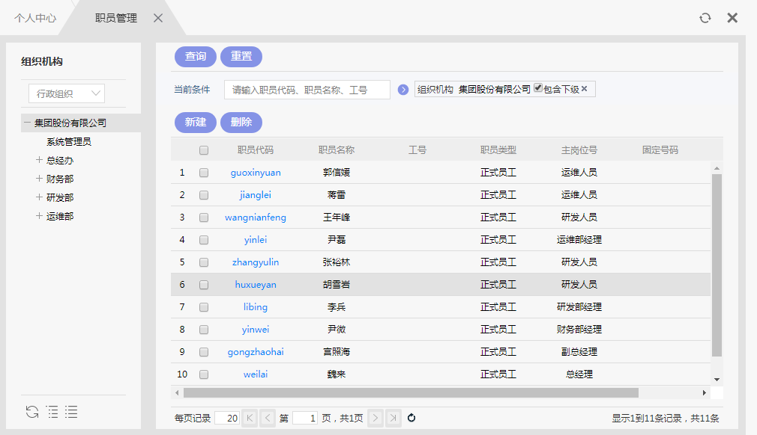

图4.1.3.1职员管理

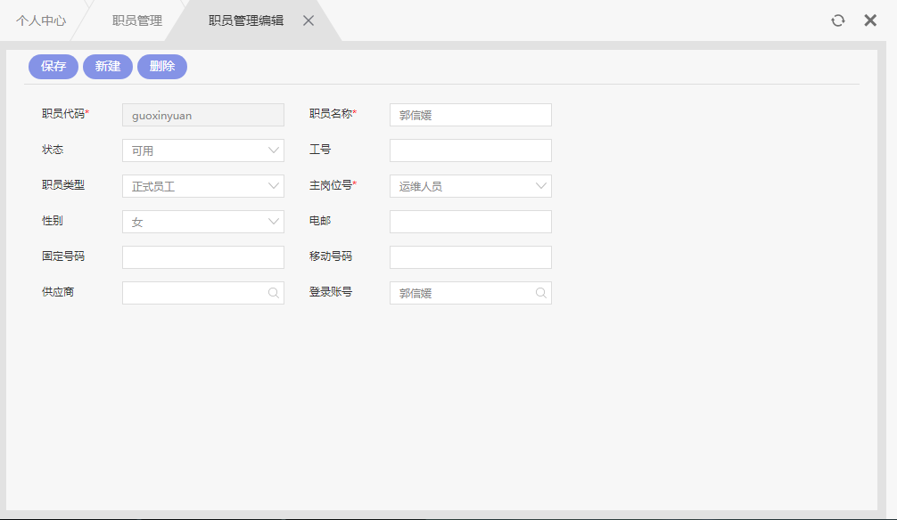

图4.1.3.2职员管理编辑页面

操作步骤：

1. 点击左侧菜单栏中系统设置模块的职员管理功能，进入职员管理页面，如图4.1.3.1所示。
2. 点击“新建”按钮，进入职员管理编辑页面如图4.1.3.2所示。
3. 编辑信息并保存，职员创建成功，初始密码为“888888”，请定期更改密码，避免风险。密码规则：6位数字，或字母。此时可返回此职员的岗位编辑页面查看该职员是否成功绑定在该岗位下。
   * 1. 资产区域

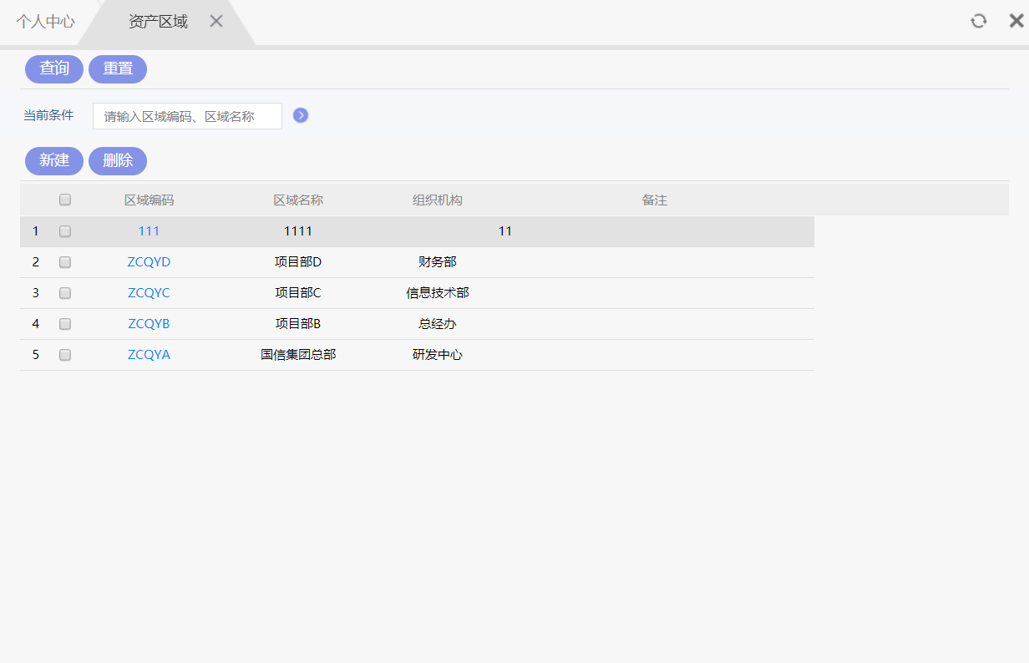

图4.1.4.1资产区域

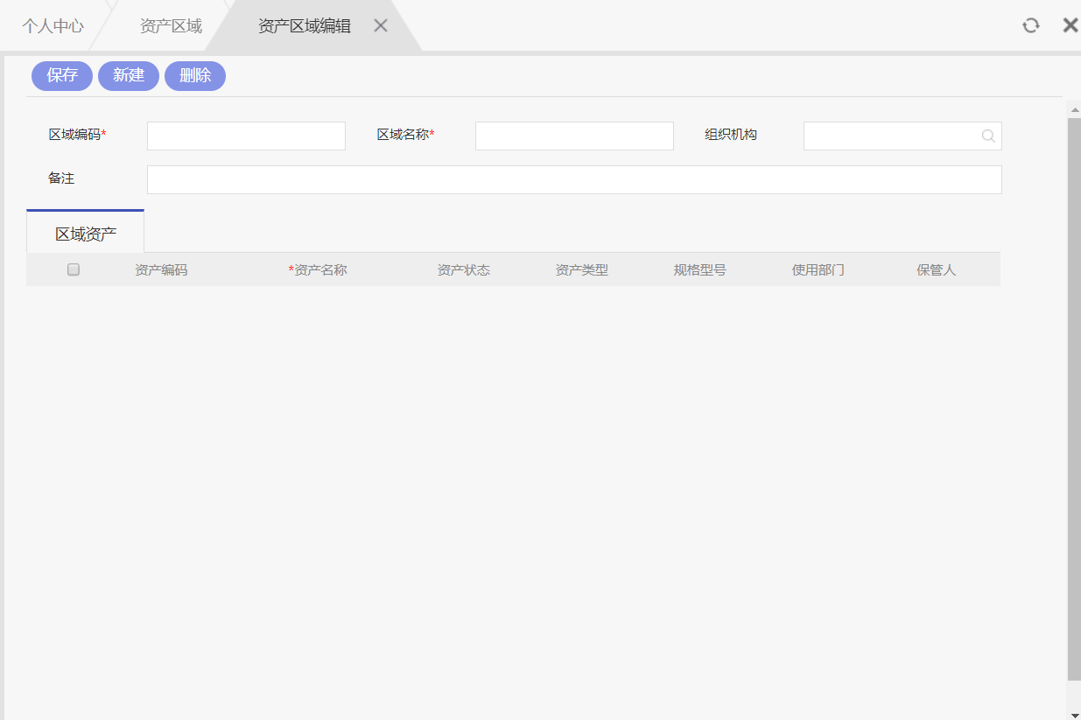

图4.1.4.2资产区域编辑

操作步骤：

1. 点击左侧菜单栏中基础信息模块的资产区域功能，进入资产区域页面，如图4.1.4.1所示。
2. 点击“新建”按钮，进入资产区域辑页面如图4.1.4.2所示。
3. 编辑信息并保存，返回资产区域页面，即可通过当前条件查询到刚建立的资产区域信息。
   * 1. 资产位置

可根据场景新建资产位置，绑定基站，并可绘制场景平面图。

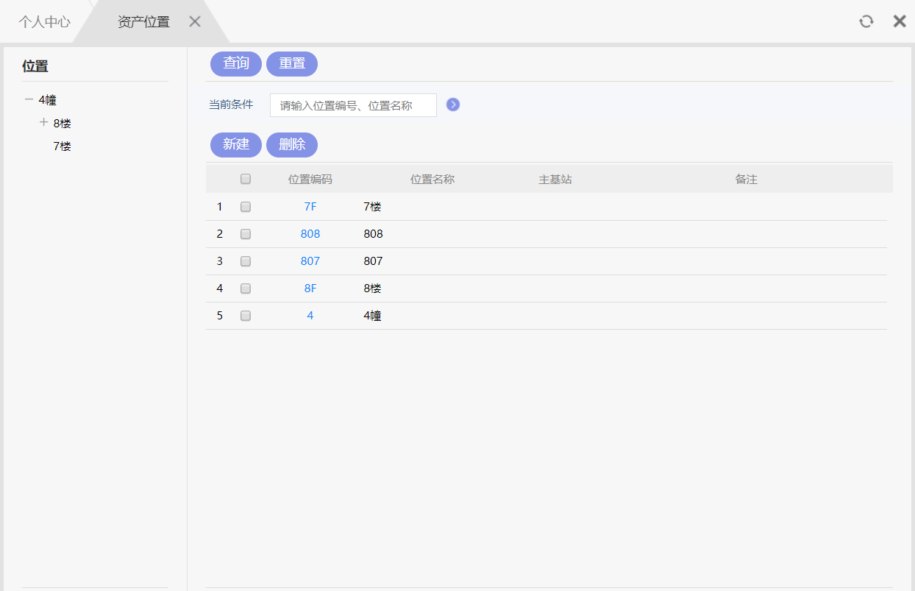

图4.1.5.1资产位置

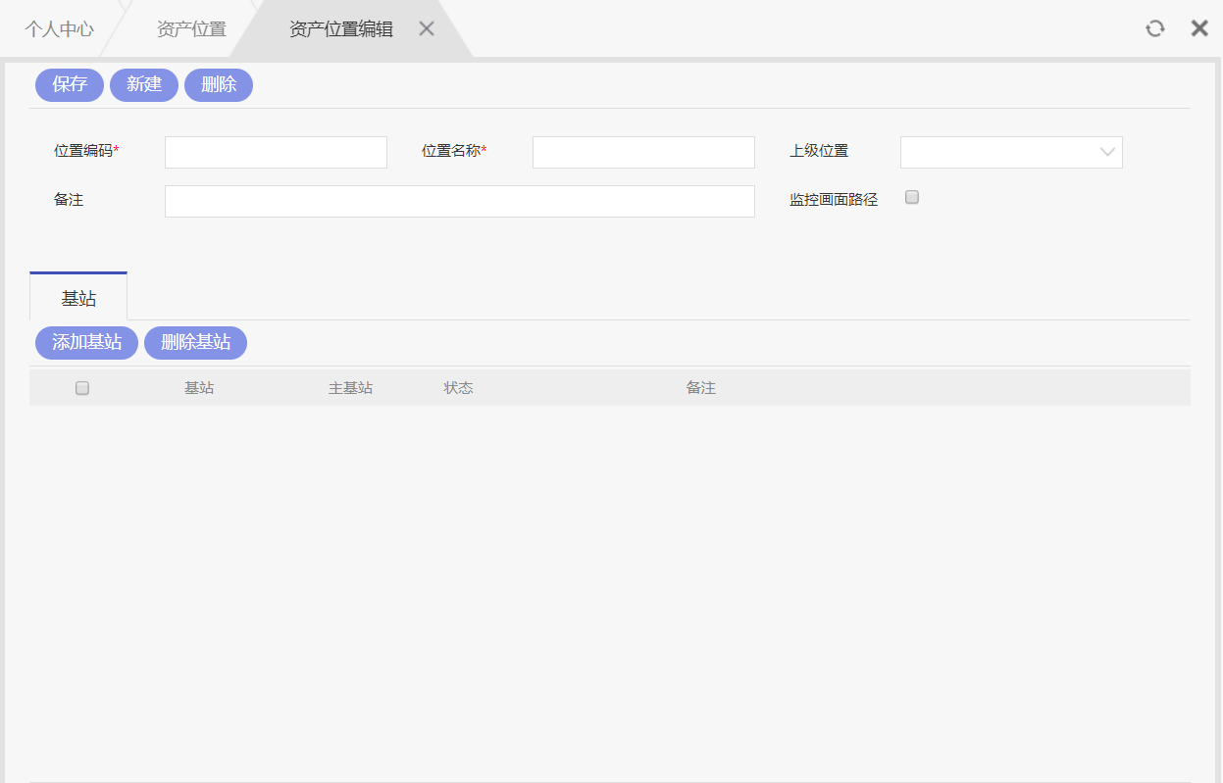

图4.1.5.2资产位置编辑页面

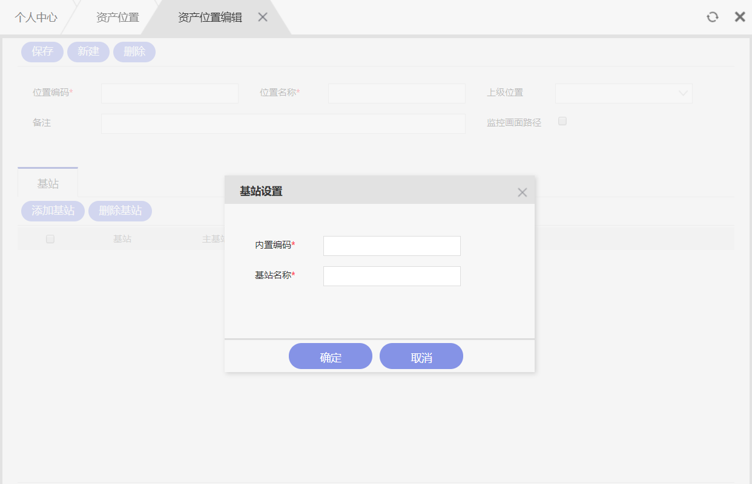

图4.1.5.3资产位置编辑基站设置

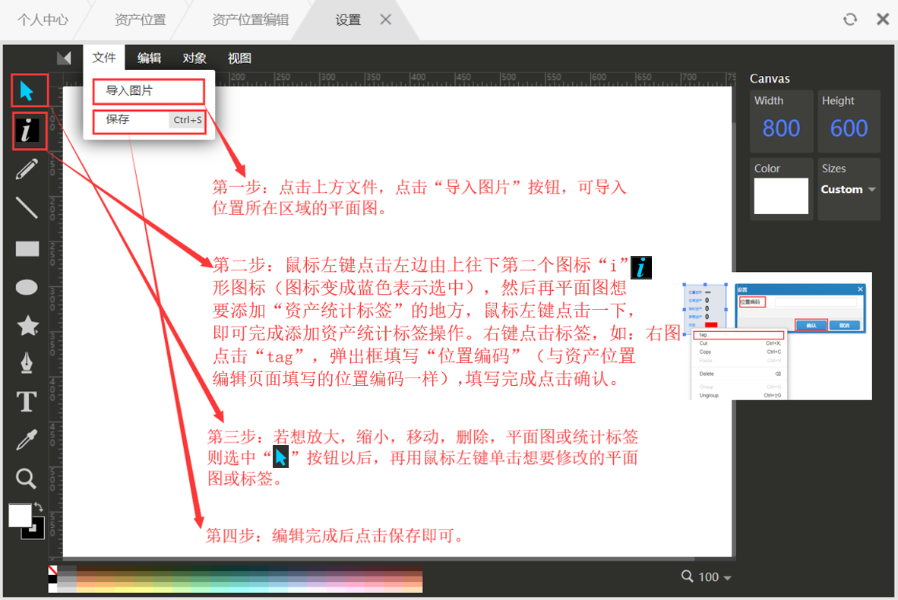

图4.1.5.4资产位置编辑监控画面设置

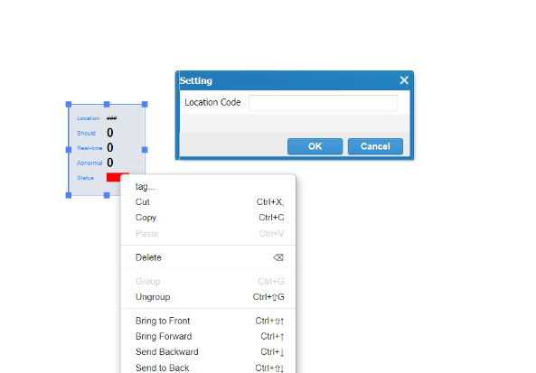

图4.1.5.5 资产统计标签编辑

操作步骤：

1. 点击左侧菜单栏中基础信息模块下的资产位置功能，进入资产位置页面，如图4.1.5.1所示。
2. 点击“新建”按钮，进入资产位置编辑页面进行信息编辑，如图4.1.5.2所示。
3. 点击“添加基站”按钮，进入基站信息选择页面，如图4.1.5.3所示，将基站与位置绑定在一起。
4. 勾选资产位置编辑页面“监控画面路径”以后，资产位置编辑页面的上方会出现“监控画面设置”按钮，点击按钮后进入监控画面设置，如图4.1.5.4所示。可根据场景需求绘制资产所在的区域平面图。

操作步骤：

第一步：点击上方“文件”，点击“导入图片”按钮，可导入位置所在区域的平面图。第二步：鼠标左键点击左边由上往下第二个图标“i”形图标按钮（图标变成蓝色表示选中），然后在平面图想要添加“资产统计标签”的地方，鼠标点击一下，即可完成添加“资产统计标签”，右键点击标签如图4.1.5.5所示，点击“tag”弹出框后，输入位置编码，与资产位置编辑时所填的位置编码一致。填写完成点击确认。

第三步：若想放大、缩小、移动、删除资产统计标签，或平面图可点击左边“箭头”按钮，在点击想要操作的标签或平面图，即可进行放大，缩小等操作。

第四步：编辑完成后点击保存即可，如图4.1.5.4。

1. 点击“保存”按钮，返回资产位置页面，即可通过当前条件查询到刚建立的资产位置。
   * 1. 项目档案

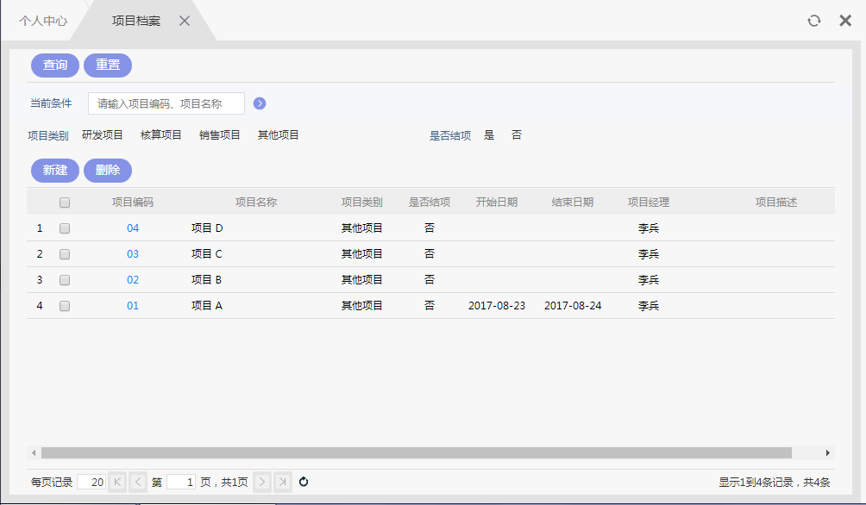

图4.1.6.1项目档案

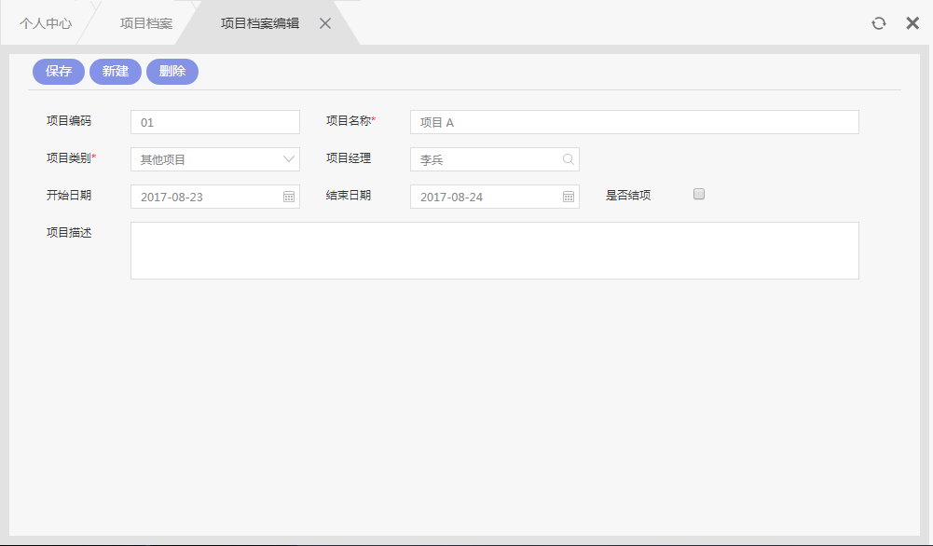

图4.1.6.2项目档案编辑页面

操作步骤：

1. 点击左侧菜单栏中基础信息模块的项目档案功能，进入项目档案页面，如图4.1.6.1所示。
2. 点击“新建”按钮，进入项目档案编辑页面如图4.1.6.2所示。
3. 编辑信息并保存，返回项目档案页面，即可通过当前条件查询到刚建立的项目档案信息。
   * 1. 计量单位

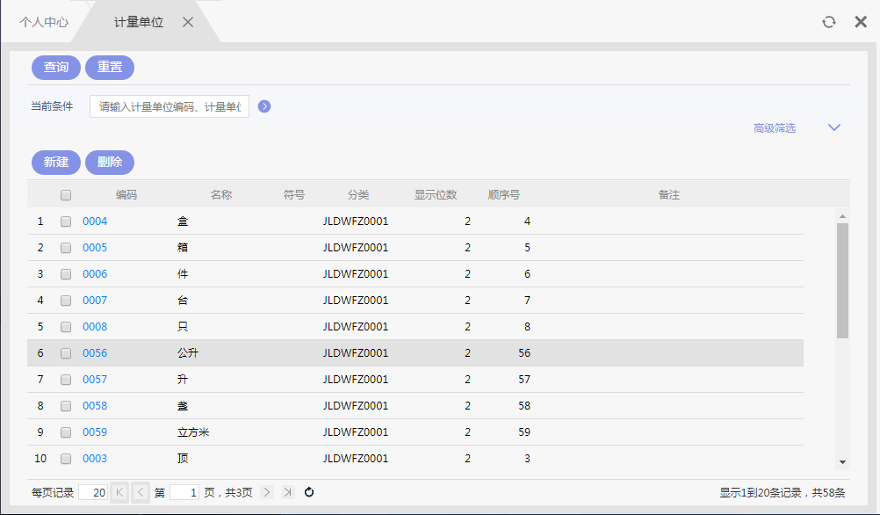

图4.1.7.1计量单位

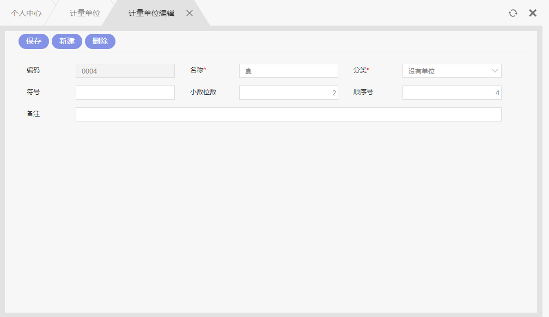

图4.1.7.2计量单位编辑页面

操作步骤：

1. 点击左侧菜单栏中基础信息模块的计量单位功能，进入计量单位页面，如图4.1.7.1所示。
2. 点击“新建”按钮，进入计量单位编辑页面如图4.1.7.2所示。
3. 编辑信息并保存，返回计量单位页面，即可通过当前条件查询到刚建立的计量单位信息。
   * 1. 供应商

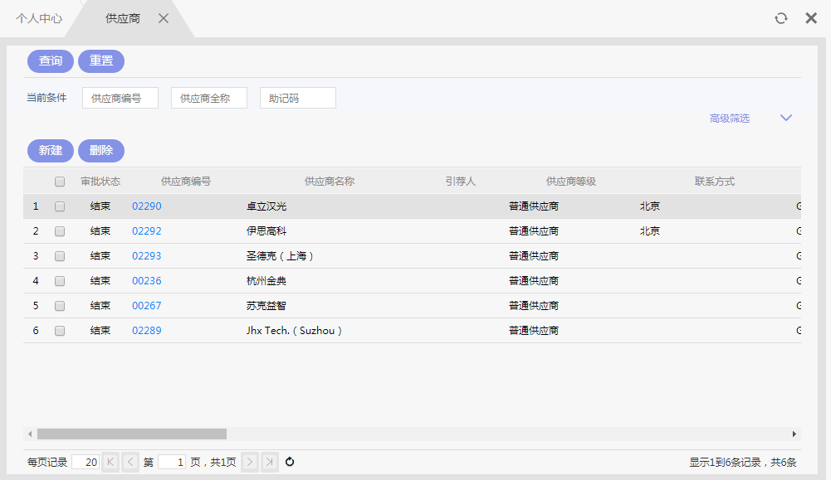

图4.1.8.1供应商

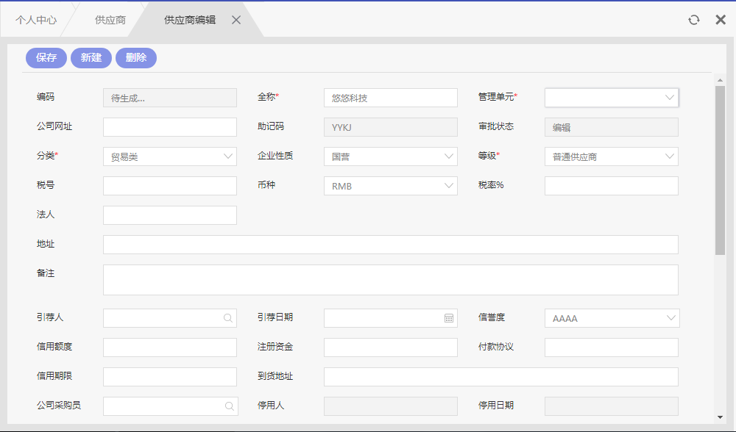

图4.1.8.2供应商编辑页面

操作步骤：

1. 点击左侧菜单栏中基础信息模块的供应商功能，进入供应商页面，如图4.1.8.1所示。
2. 点击“新建”按钮，进入供应商编辑页面如图4.1.8.2所示。
3. 编辑信息并保存，返回供应商页面，即可通过当前条件查询到刚建立的供应商信息。
   1. 资产设置

资产设置即在系统中建立资产信息数据。总的来说，系统资产数据的来源包括手工录入、批量导入、其他系统同步。在此介绍手工录入的方式，批量导入方式在下述数据同步的章节中介绍。

* + 1. 资产类型

将资产以类型来划分，可对某一类型统一设置报警规则。注意：资产组报警规则优先级大于资产类型报警规则。

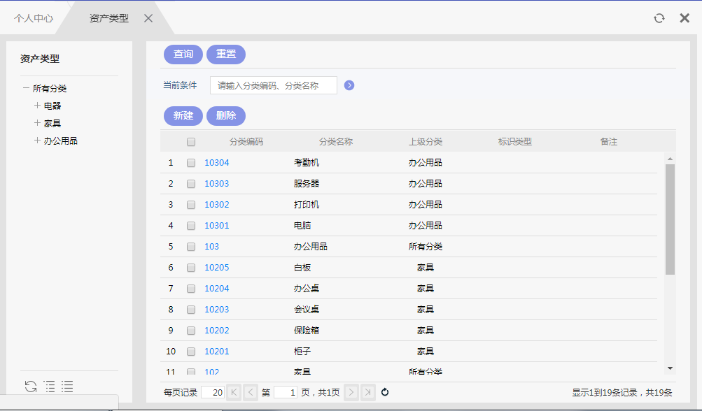

图4.2.1.1资产类型

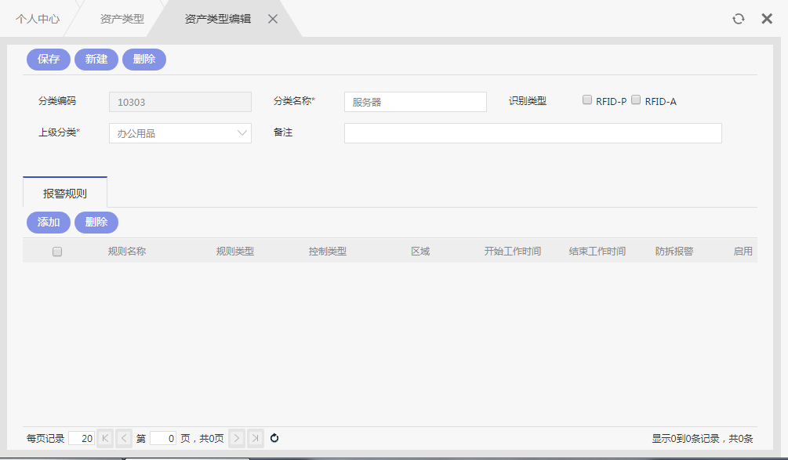

图4.2.1.2资产类型编辑页面

操作步骤：

1. 点击左侧菜单栏中资产设置模块的资产类型功能，进入资产类型页面，如图4.2.1.1所示。
2. 点击“新建”按钮，进入资产类型编辑页面进行信息编辑，如图4.2.1.2所示。
3. 点击“保存”按钮，返回资产类型页面，即可通过当前条件查询到刚建立的资产类型。
4. 点击下方tab页“报警规则”可对该类型的资产统一添加报警规则。
   * 1. 资产组

此功能可对资产进行分组，然后对资产组进行添加报警规则，注意：资产组报警规则优先级大于资产类型报警规则。

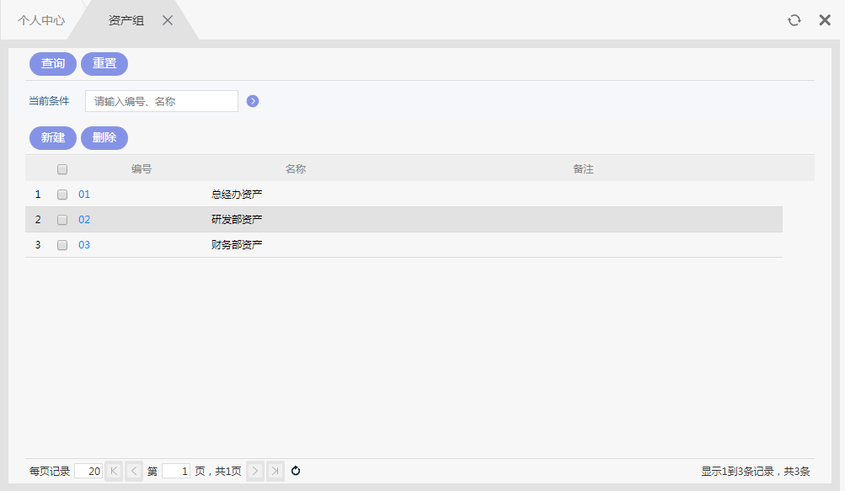

图4.2.2.1资产组

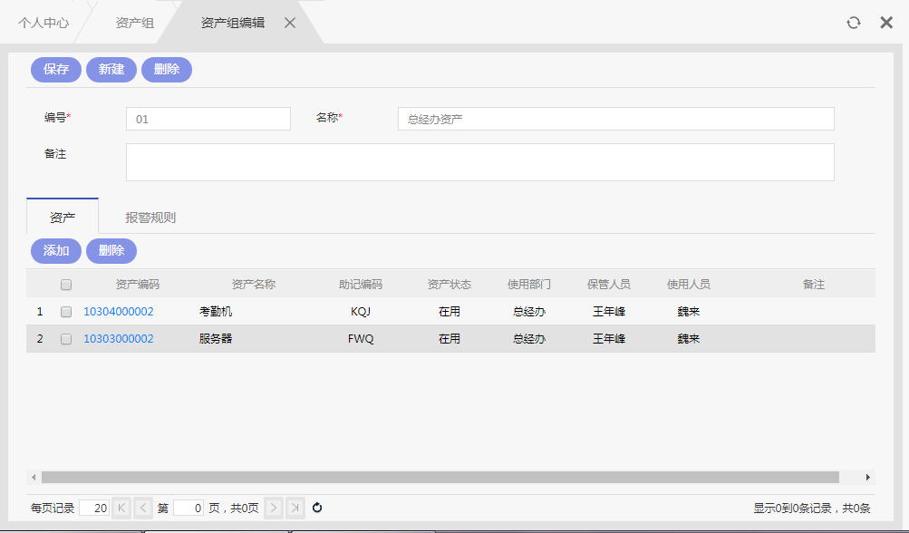

图4.2.2.2资产组编辑页面

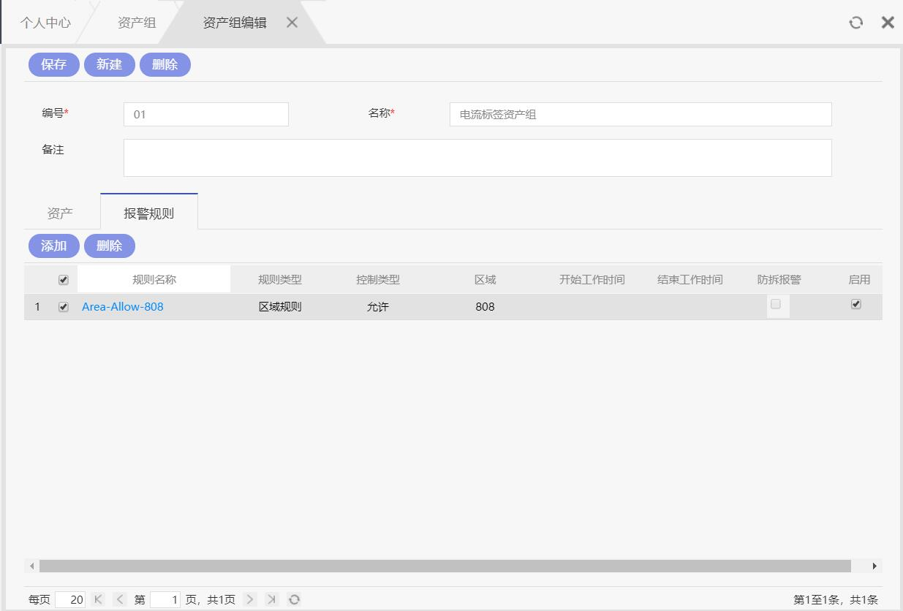

图4.2.2.3资产组编辑添加报警规则

操作步骤：

1. 点击左侧菜单栏中资产设置模块的资产组功能，进入资产组页面，如图4.2.2.1所示。
2. 点击“新建”按钮，进入资产组编辑页面进行信息编辑，如图4.2.2.2所示。
3. 点击“保存”按钮，返回资产组页面，即可通过当前条件查询到刚建立的资产组。
4. 点击下方报警规则tab页，点击添加报警规则，可添加报警规则。
   * 1. 资产台账

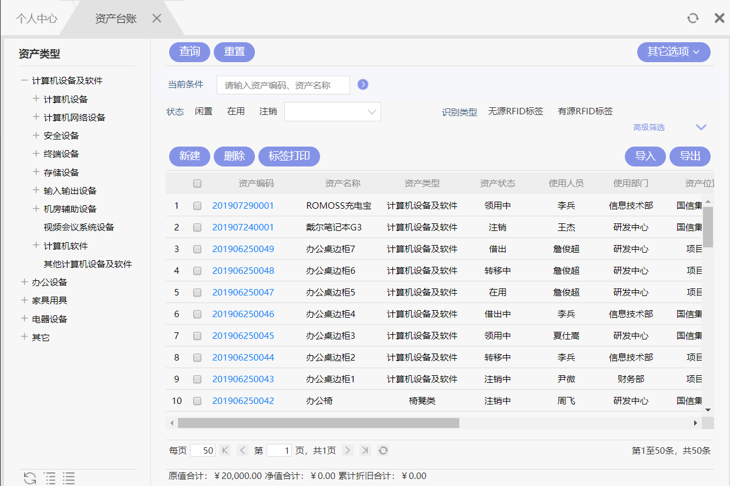

图4.2.3.1 资产台账

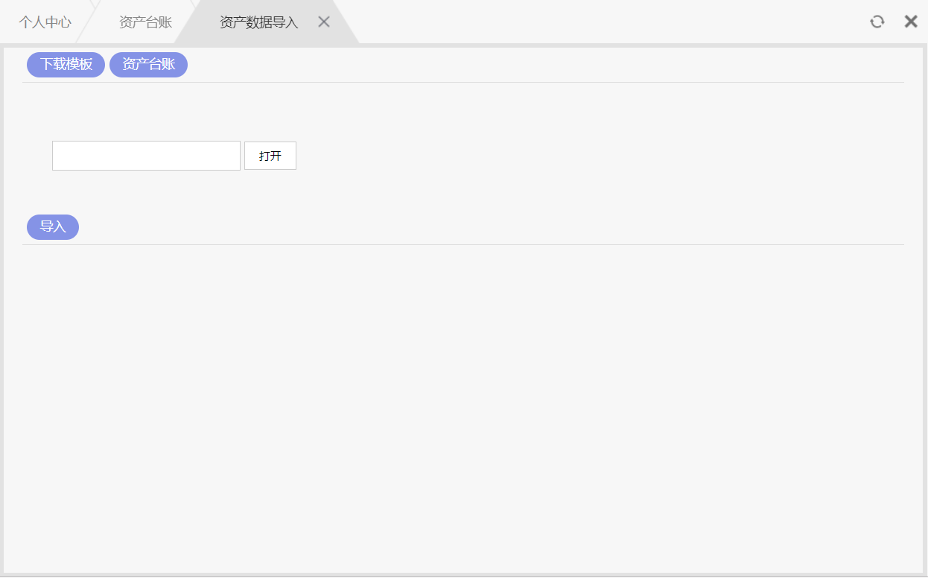

图4.2.3.2 资产台账导入

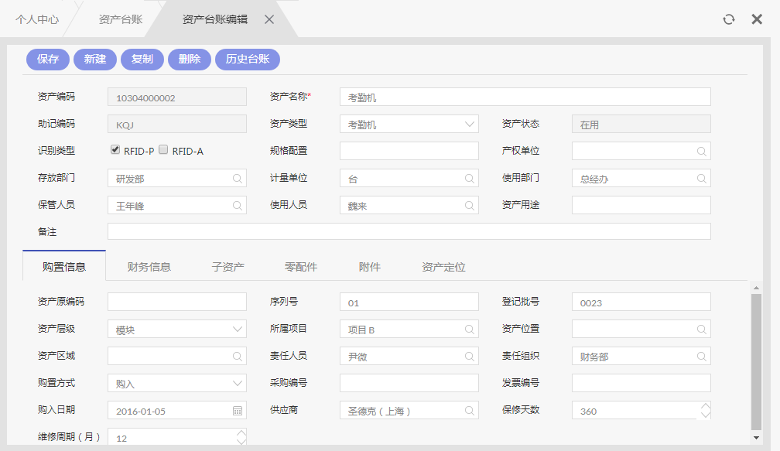

图4.2.3.3 资产台账编辑页面

操作步骤：

1. 点击左侧菜单栏中资产设置模块的资产台账功能，进入资产台账页面，如图4.2.3.1所示。
2. 点击右侧“导入按钮”进入资产批量导入页面，如图4.2.3.2所示，首先点击“下载模板”按模板格式填入信息，然后点击“打开按钮”找到刚才编辑好的excel表格，最后点击“导入”按钮即可完成资产数据导入。
3. 勾选资产数据后，点击右侧“导出”即可导出选中的资产数据。
4. 点击“新建”按钮，进入资产台账编辑页面进行信息编辑，如图4.2.3.3所示。
5. 点击“保存”按钮，资产新建完成，返回资产台账页面，可以通过当前条件查看到刚刚新建的资产，此时资产的资产状态为新建；也可以通过其它条件进行查询。
   * 1. 资产历史台账

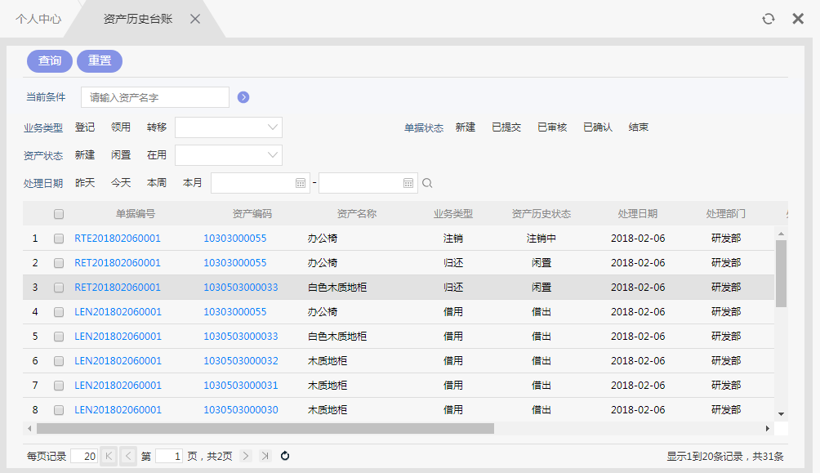

图4.2.4资产历史台账

操作步骤：

1. 点击左侧菜单栏中资产设置模块的资产历史台账功能，进入资产历史台账页面，如图4.2.4所示。
2. 该页面显示了进行资产事务操作的历史信息，可通过查询条件去获取相应信息。
   1. 资产事务

资产经由资产事务的全生命周期管理：

* + 1. 资产领用

可对资产进行领用，明确该资产的保管人员、使用人员等。

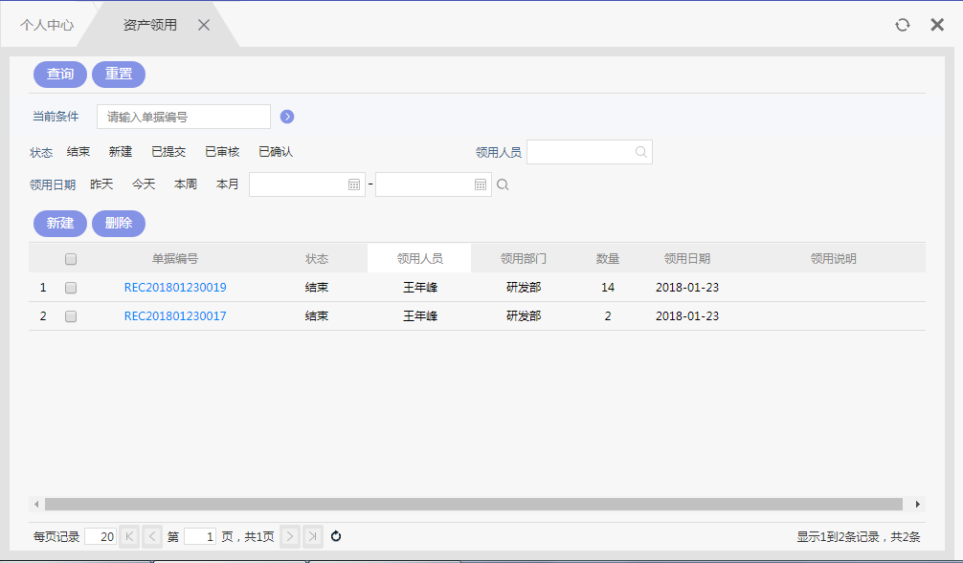

图4.3.1.1资产领用

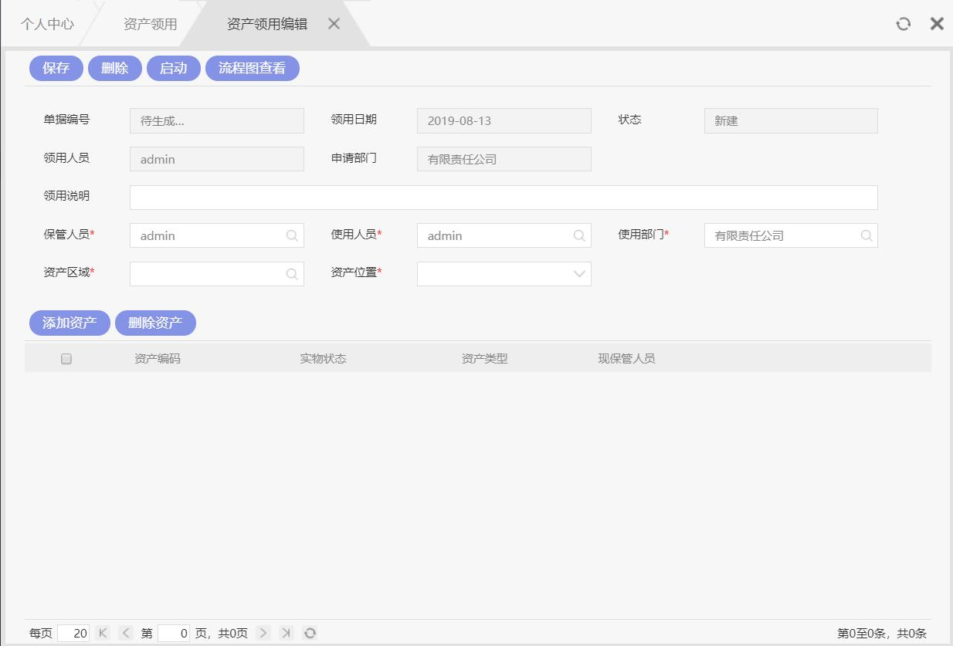

图4.3.1.2资产领用编辑页面

操作步骤：

1. 点击左侧菜单栏中资产事务模块的资产领用功能，进入资产领用页面，如图4.3.1.1所示。
2. 点击“新建”按钮，进入资产领用编辑页面，如图4.3.1.2所示。
3. 填写信息，并点击“添加”按钮，选择要领用的闲置资产。
4. 点击“保存”按钮，创建资产领用单据成功，返回资产领用页面，可以查看到刚刚创建的单据，此时单据的状态为新建。
5. 点击刚刚创建的单据编号，回到资产领用编辑页面，点击“启动”按钮并确定，或者在完成保存后直接点击启动，此时单据进入审批流程，单据状态会变为已提交，待领用资产的状态会变为领用中。
6. 点击“流程图查看”按钮，查看审批流程进度，节点责任人在待办任务中将单据提交至下一节点，单据状态根据节点而变化直至流程结束，审批通过，资产领用生效，领用资产的状态会变为在用。
   * 1. 资产转移

可将资产转移到他人名下，转移成功后将会变更保管人员。

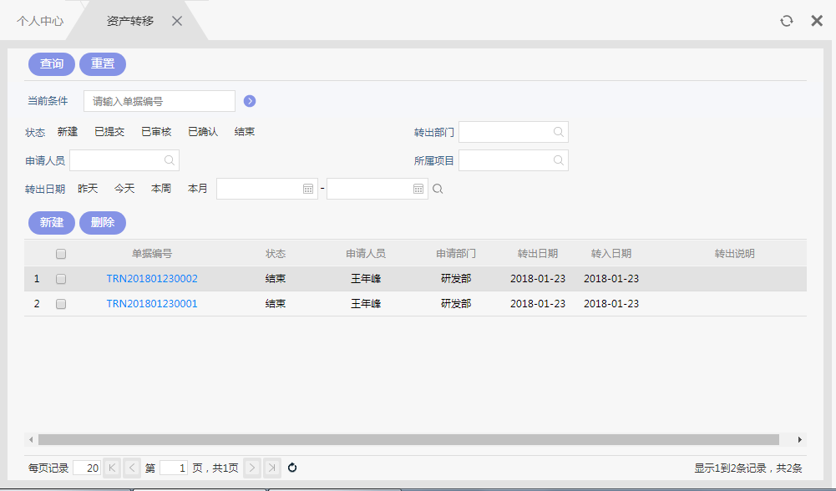

图4.3.2.1资产转移

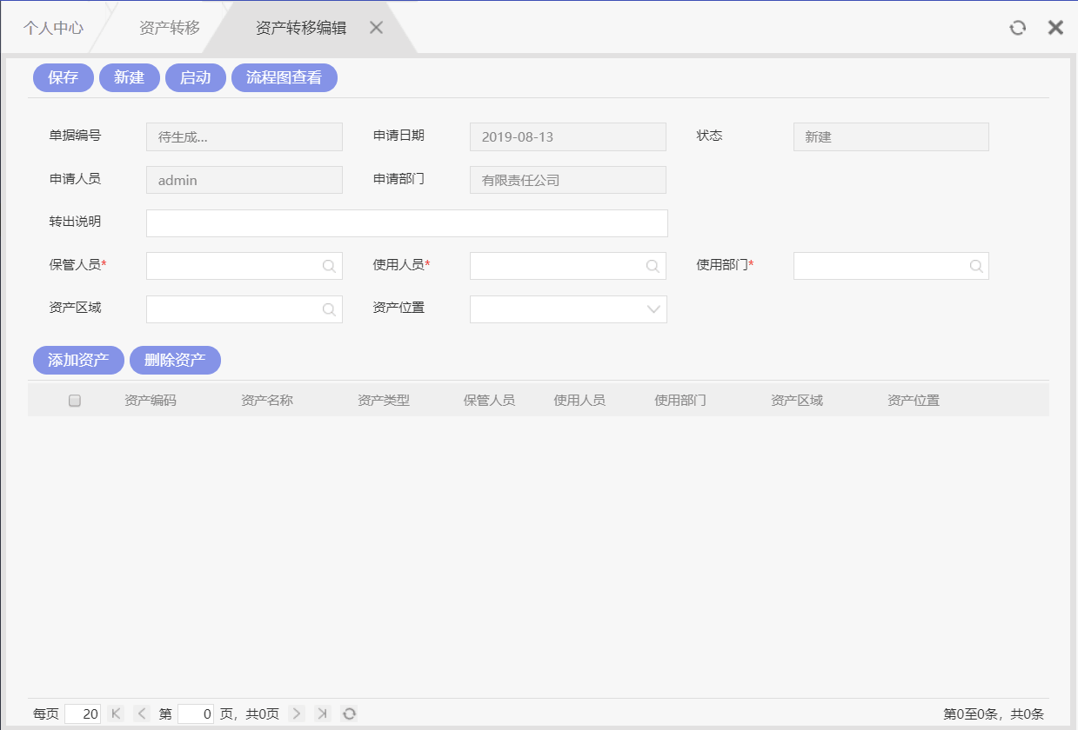

图4.3.2.2资产转移编辑页面

操作步骤：

1. 点击左侧菜单栏中资产事务模块的资产转移功能，进入资产转移页面，如图4.3.2.1所示。
2. 点击“新建”按钮，进入资产转移编辑页面，如图4.3.2.2所示。
3. 填写信息，并点击“添加”按钮，选择要转移的闲置或在用资产。
4. 点击“保存”按钮，创建资产转移单据成功，返回资产转移页面，可以查看到刚刚创建的单据，此时单据的状态为新建。
5. 点击刚刚创建的单据编号，回到资产转移编辑页面，点击“启动”按钮并确定，或者在完成保存后直接点击启动，此时单据进入审批流程，单据状态会变为已提交，待转移资产的状态会变为转移中。
6. 点击“流程图查看”按钮，查看审批流程进度，节点责任人在待办任务中将单据提交至下一节点，单据状态根据节点而变化直至流程结束，审批通过，资产转移生效，转移资产的状态会恢复为闲置或在用。
   * 1. 资产借用

可将资产借给他人使用，借出后将会变更使用人员，但保管人员不变。

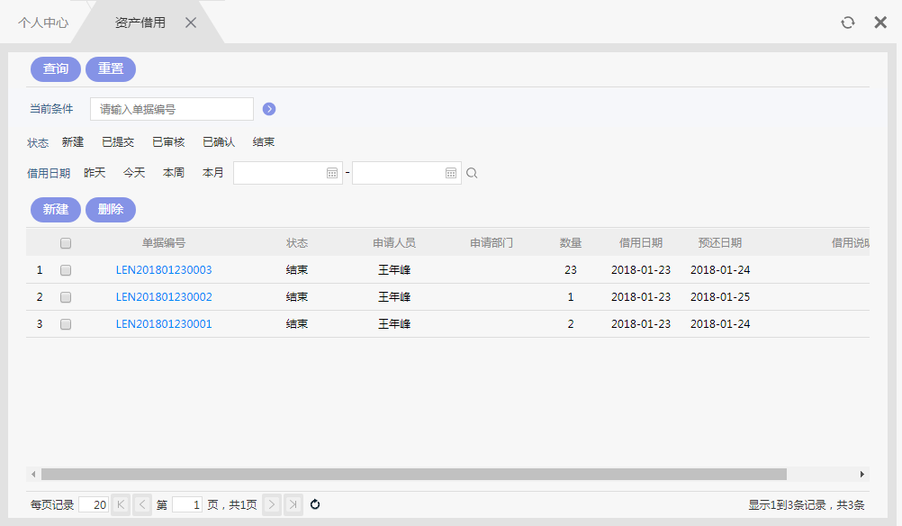

图4.3.3.1资产借用

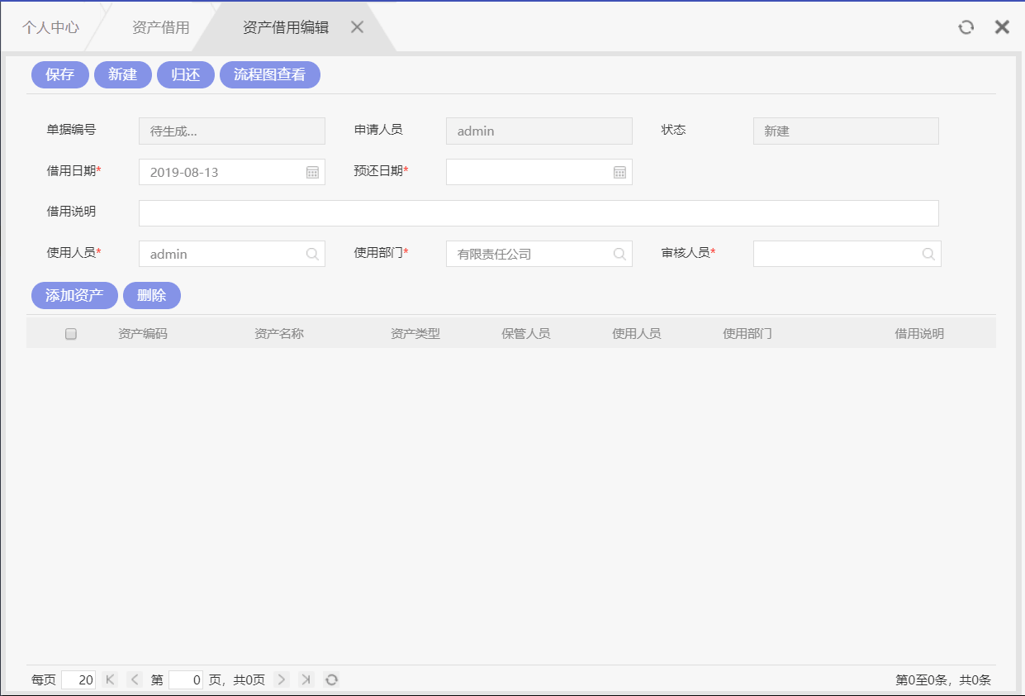

图3.3.3.2资产借用编辑页面

操作步骤：

1. 点击左侧菜单栏中资产事务模块的资产借用功能，进入资产借用页面，如图4.3.3.1所示。
2. 点击“新建”按钮，进入资产借用编辑页面，如图4.3.3.2所示。
3. 填写信息，并点击“添加”按钮，选择要借用的闲置或在用资产。
4. 点击“保存”按钮，创建资产借用单据成功，返回资产借用页面，可以查看到刚刚创建的单据，此时单据的状态为新建。
5. 点击刚刚创建的单据编号，回到资产借用编辑页面，点击“启动”按钮并确定，或者在完成保存后直接点击启动，此时单据进入审批流程，单据状态会变为已提交，待借用资产的状态会变为借用中。
6. 点击“流程图查看”按钮，查看审批流程进度，节点责任人在待办任务中将单据提交至下一节点，单据状态根据节点而变化直至流程结束，审批通过，资产借用生效，借用资产的状态会变为借出。
   * 1. 资产归还

可将资产归还给资产保管人员，使用人员变更回原使用人。

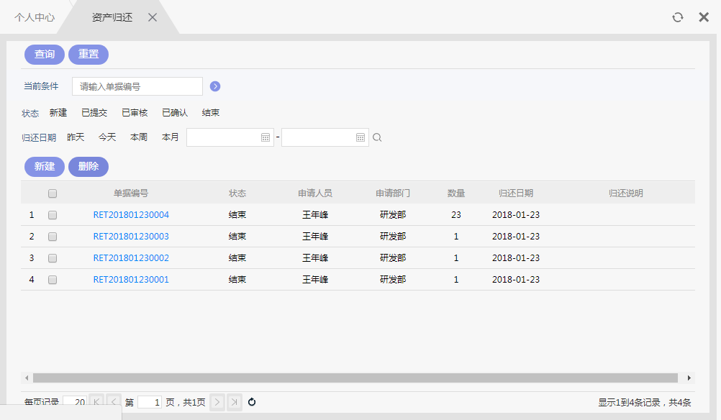

图4.3.4.1资产归还

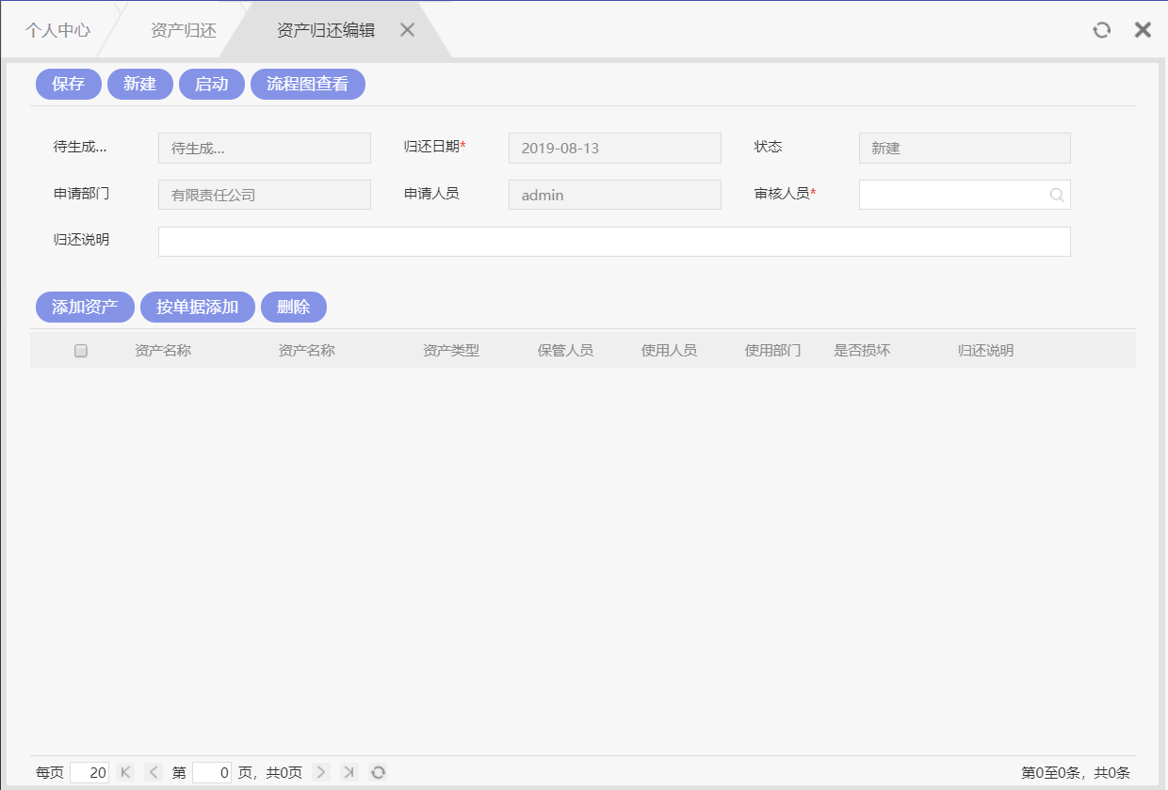

图4.3.4.2资产归还编辑页面

操作步骤：

1. 点击左侧菜单栏中资产事务模块的资产归还功能，进入资产归还页面，如图4.3.5.1所示。
2. 点击“新建”按钮，进入资产归还编辑页面，如图4.3.5.2所示。
3. 填写信息，有两种方式添加待归还资产，一是点击“添加”按钮，选择要归还的借出资产；二是点击“按单据添加”按钮，选择一个或多个已完成的借出单据，那么这些借出单据下的借出资产将被添加至待归还列表。
4. 点击“保存”按钮，创建资产归还单据成功，返回资产归还页面，可以查看到刚刚创建的单据，此时单据的状态为新建。
5. 点击刚刚创建的单据编号，回到资产归还编辑页面，点击启动并确定，或者在完成保存后直接点击启动，此时单据进入审批流程，单据状态会变为已提交，待归还资产的状态会变为归还中。
6. 点击“流程图查看”按钮，查看审批流程进度，节点责任人在待办任务中将单据提交至下一节点，单据状态根据节点而变化直至流程结束，审批通过，资产归还生效，归还资产的状态会恢复为借出前的状态。
   * 1. 资产注销

可将资产进行注销操作，注销方式可选出售、报废、销毁、遗失。

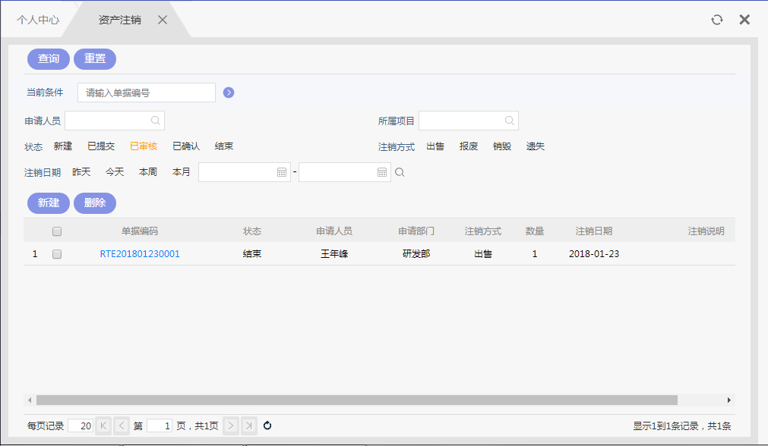

图4.3.5.1资产注销

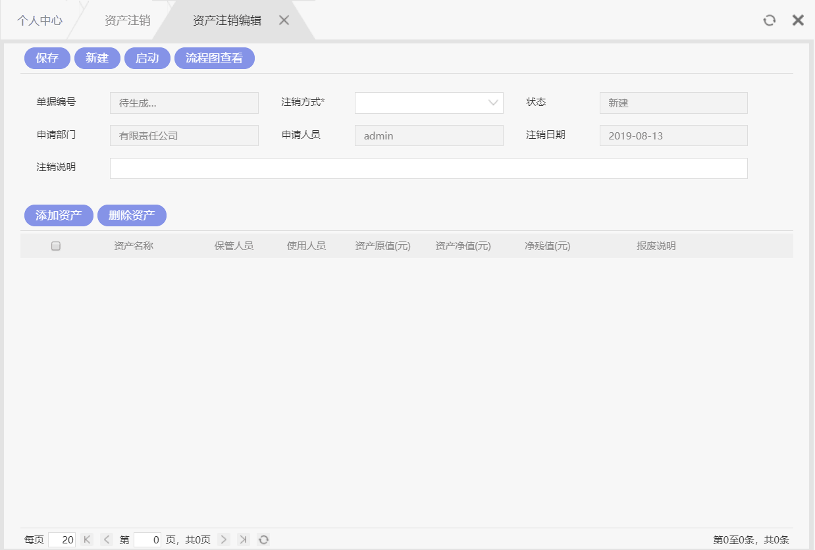

图4.3.5.2资产注销编辑页面

操作步骤：

1. 点击左侧菜单栏中资产事务模块的资产注销功能，进入资产注销页面，如图4.3.6.1所示。
2. 点击“新建”按钮，进入资产注销编辑页面，如图4.3.6.2所示。
3. 填写信息，并点击“添加”按钮，选择要注销的闲置或在用资产。
4. 点击“保存”按钮，创建资产注销单据成功，返回资产注销页面，可以查看到刚刚创建的单据，此时单据的状态为新建。
5. 点击刚刚创建的单据编号，回到资产注销编辑页面，点击启动并确定，或者在完成保存后直接点击启动，此时单据进入审批流程，单据状态变为已提交，待注销资产的状态会变为注销中。
6. 点击“流程图查看”按钮，查看审批流程进度，节点责任人在待办任务中将单据提交至下一节点，单据状态根据节点而变化直至流程结束，审批通过，资产注销生效，注销资产的状态会变为注销。
   1. 资产盘点

可根据需求对已有资产进行盘点。

4.4.1实时盘点

实时盘点可针对有源标签的资产进行盘点。

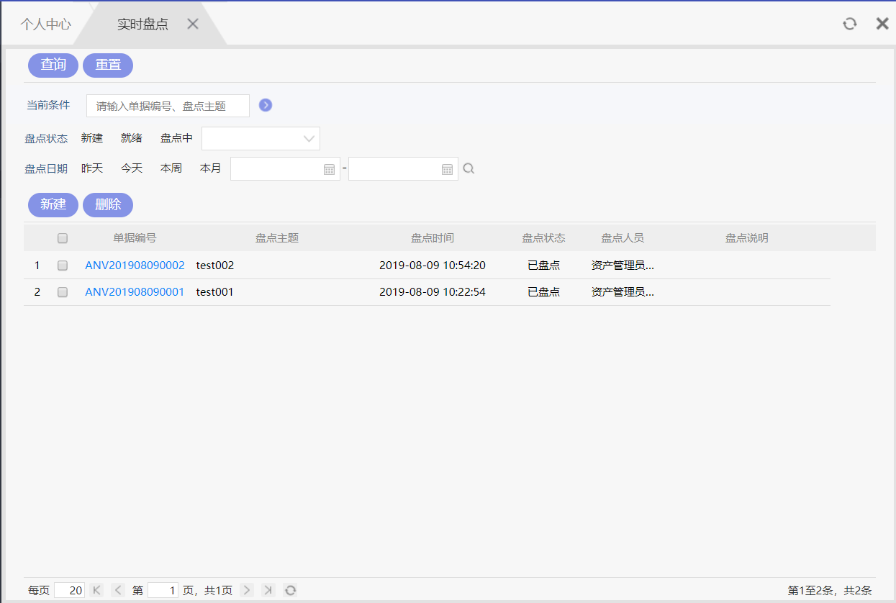

图4.4.1.1实时盘点

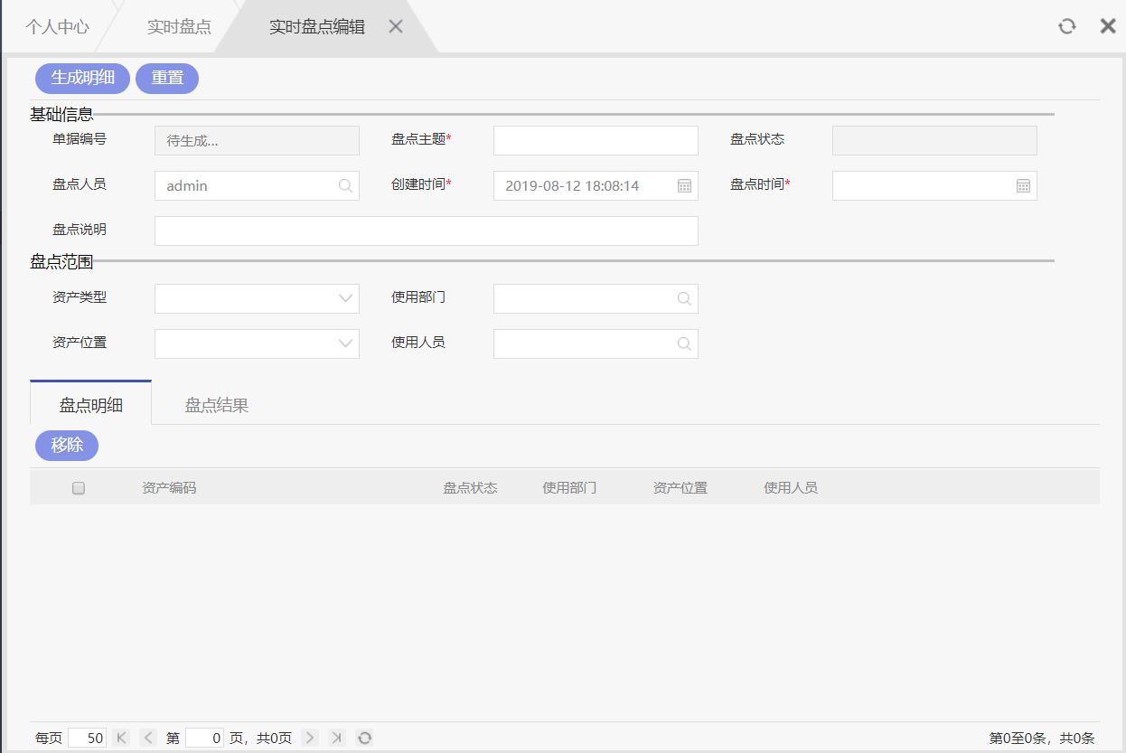

图4.4.1.2实时盘点编辑页面

操作步骤：

1. 点击左侧菜单栏中资产盘点模块的实时盘点功能，进入实时盘点页面，如图4.4.1.1所示。
2. 点击“新建”按钮，进入实时盘点编辑页面，如图4.4.1.2所示。
3. 填写信息，并点击“生成明细”按钮，会根据填写内容生成盘点明细，生成明细后页面上方会出现“开启任务按钮”，点击“开启任务”可进行实时盘点。如果盘点时间在当前时间之前，将会立刻执行盘点任务，否则将在当前时间等于盘点时间是开始盘点。
4. 盘点结束后，可点击下方tab页“盘点结果”查看本次盘点的结果。

4.4.2任务盘点

任务盘点可针对无源标签的资产，并配合移动端进行盘点。可在同一批次中，根据需求建立多条盘点任务，目的是有利于团队分工协作，多人同时进行盘点。

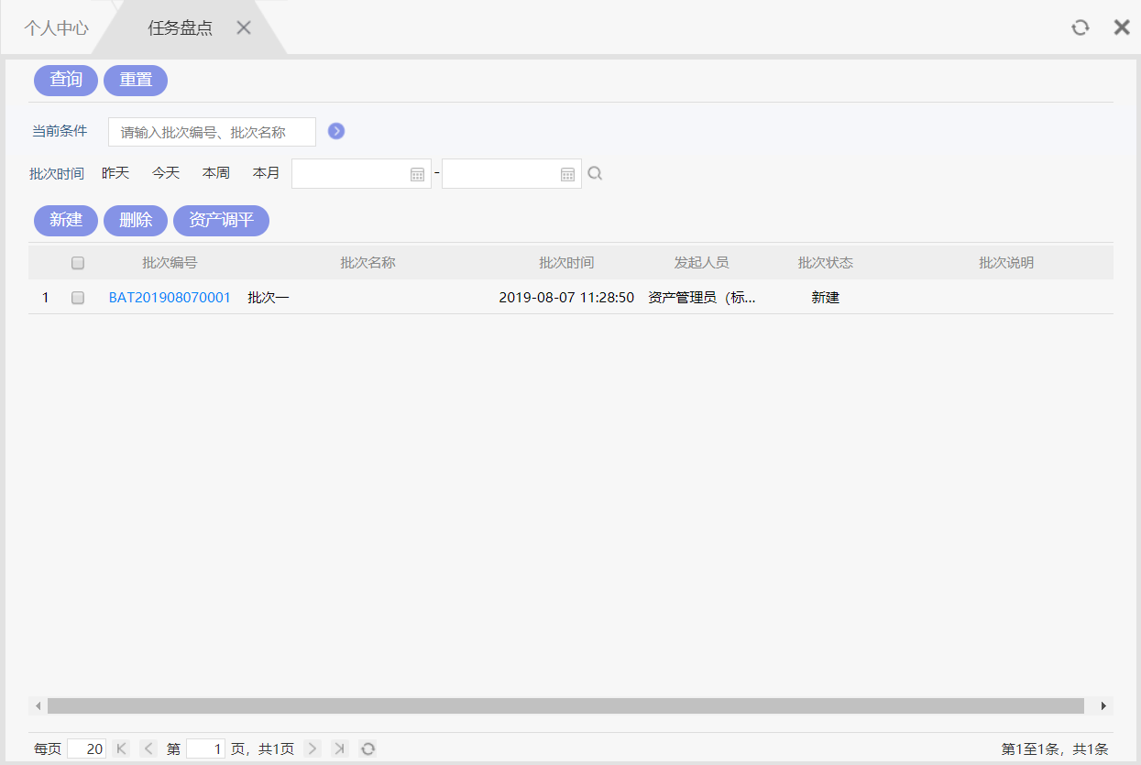

图4.4.2.1任务盘点

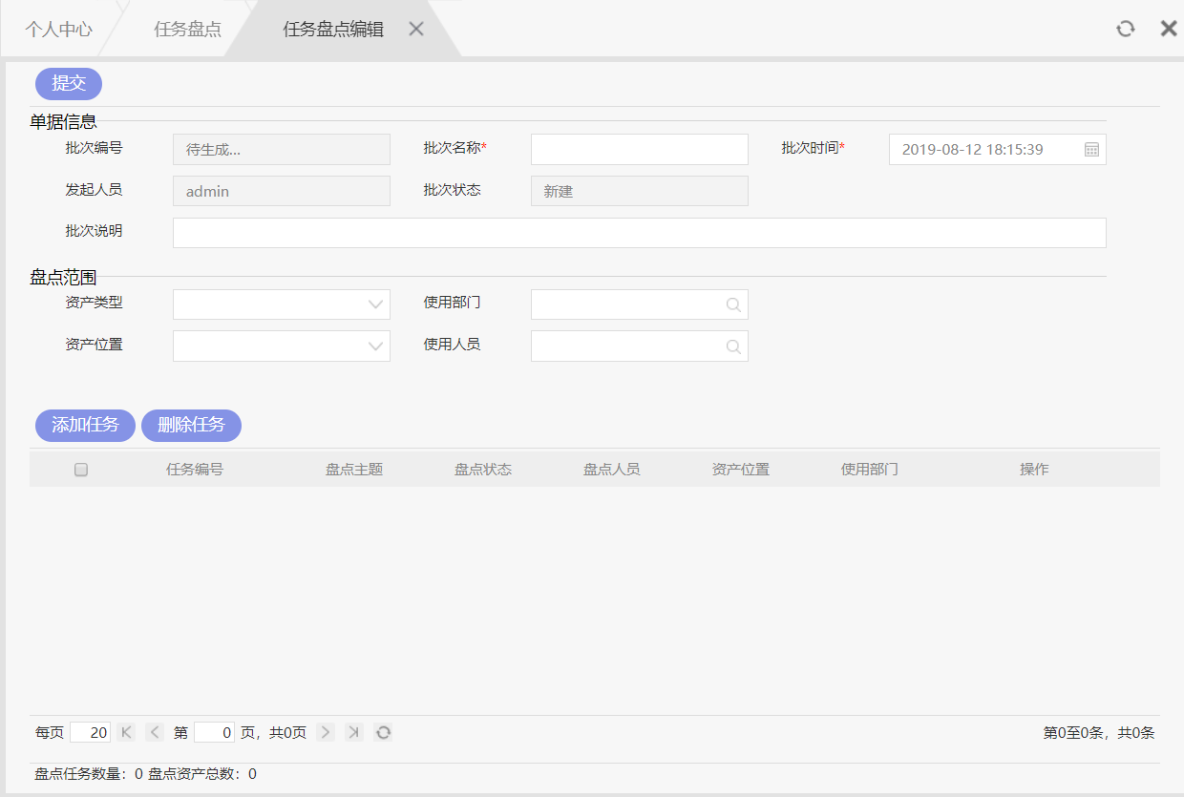

图4.4.2.2任务盘点编辑页面

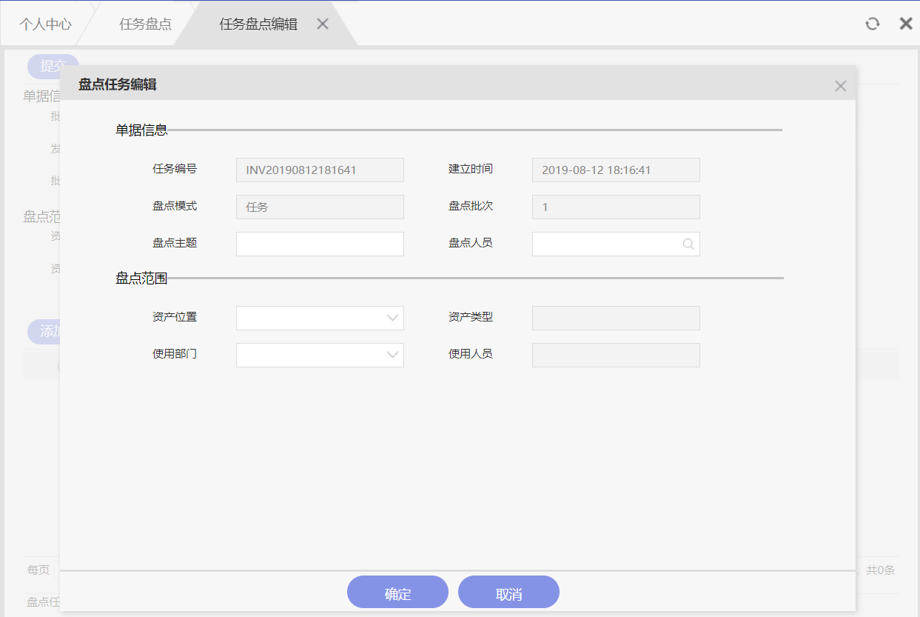

图4.4.2.3任务盘点编辑页面

操作步骤：

1. 点击左侧菜单栏中资产盘点模块的任务盘点功能，进入任务盘点页面，如图4.4.2.1所示。
2. 点击“新建”按钮，进入任务盘点编辑页面，如图4.4.2.2所示。
3. 填写信息，并点击“添加任务”按钮，会进入盘点任务编辑页面。如图4.4.2.3所示，填写信息点击确定按钮即可完成添加任务。
4. 添加任务完成以后。在任务盘点编辑页面点击“提交”按钮，即可在手持机端下载盘点任务开始盘点。
   1. 区域定位
      1. 报警规则

报警规则可根据用户需求来实现对资产的监控，告警。用户新建报警规则以后，可在“资产类型”，“资产组”功能里将报警规则与资产绑定。

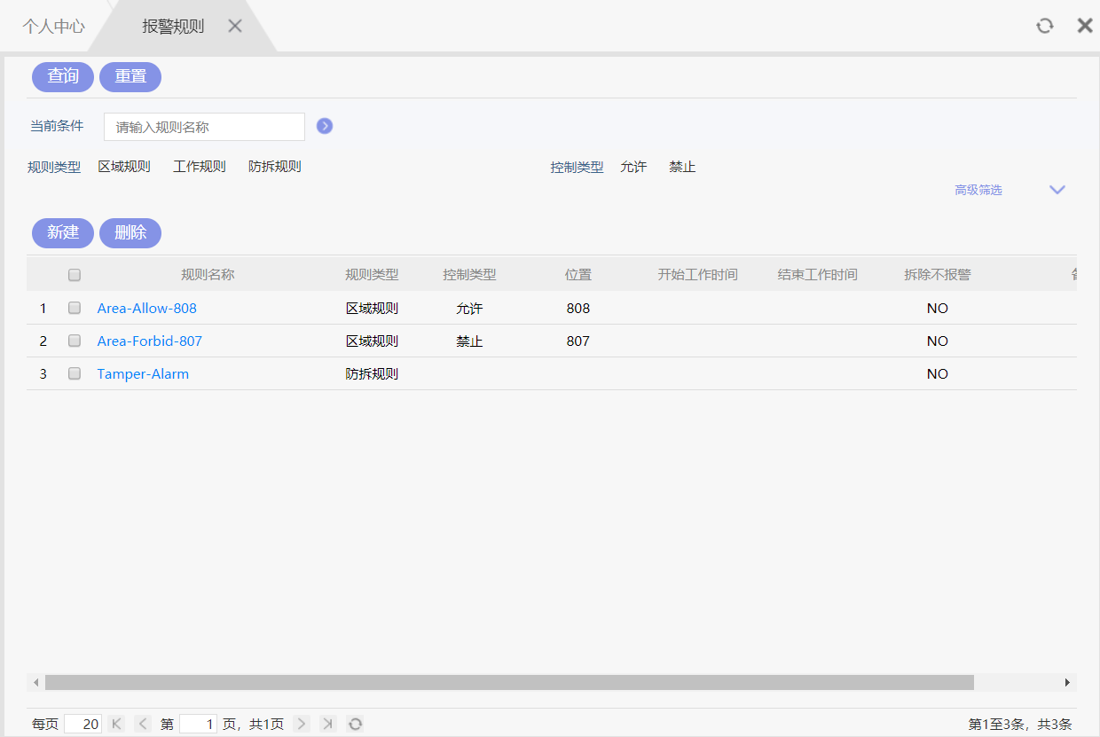

图4.5.1.1报警规则

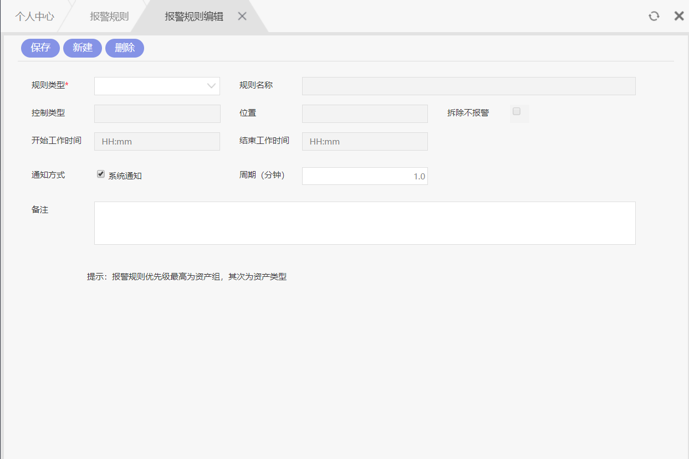

图4.5.1.2报警规则编辑页面

操作步骤：

1. 点击左侧菜单栏中区域定位模块下的基础设置中的的报警规则功能，进入报警规则页面，如图4.5.4.1所示。
2. 点击“新建”按钮，进入报警规则编辑页面进行信息编辑，如图4.5.4.2所示。
3. 点击“保存”按钮，返回报警规则页面，即可通过当前条件查询到刚建立的报警规则信息。
4. 报警规则类型分为三种：
5. 区域规则：规定资产允许，或禁止出现在设置的位置上。
6. 工作规则：规定报警规则生效的起止时间。
7. 防拆规则：所有的有源标签都是默认的拆除立刻报警，也可设置成拆除不报警。
   * 1. 系统参数

对报警规则解析器和资产实时监控的参数进行设置。

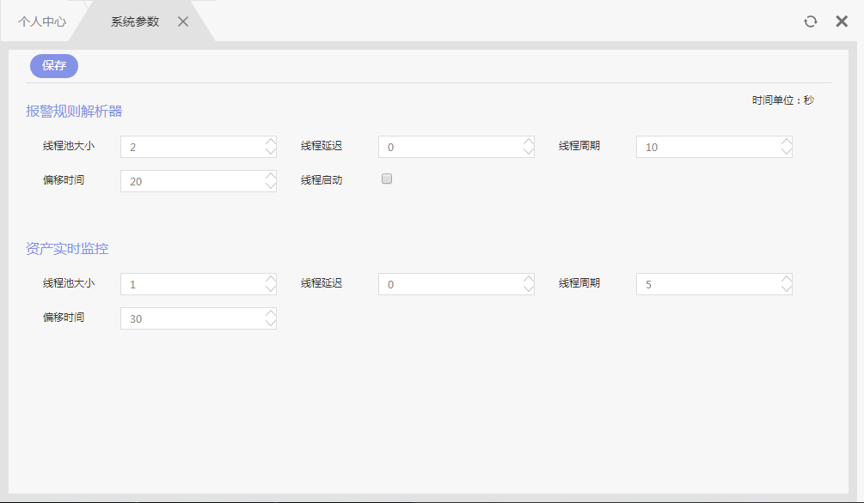

图4.5.2系统参数

系统参数分为两个模块：

1. 报警规则解析器：①线程池大小：线程池的大小，默认为1。②线程延迟：线程延迟启动的时间，默认为0，单位秒。③线程周期：线程的周期，指每隔多长时间执行一次报警规则解析器，单位秒。④偏移时间：指的是一个时间往后偏移的时间，单位秒。⑤线程启动：勾选后启动线程。
2. 资产实时监控：①线程池大小：线程池的大小，默认为1。②线程延迟：线程延迟启动的时间，默认为0，单位秒。③线程周期：线程的周期，指每隔多长时间执行一次资产实时监控，单位秒。④偏移时间：指的是一个时间往后偏移的时间，单位秒。
   * 1. 实时监控

和“数据采集程序”，资产位置设置“监控画面”配合使用，可以对多个区域进行实时监控。

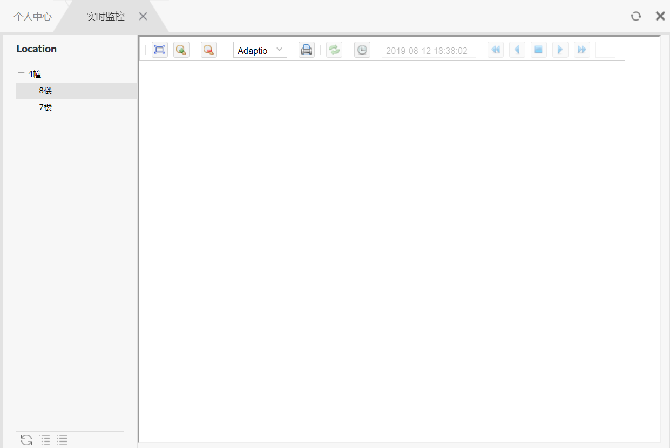

图4.5.3实时监控

* + 1. 报警管理

获取报警信息，进行管理。可勾选信息，使其标记为处理或标记为挂起。

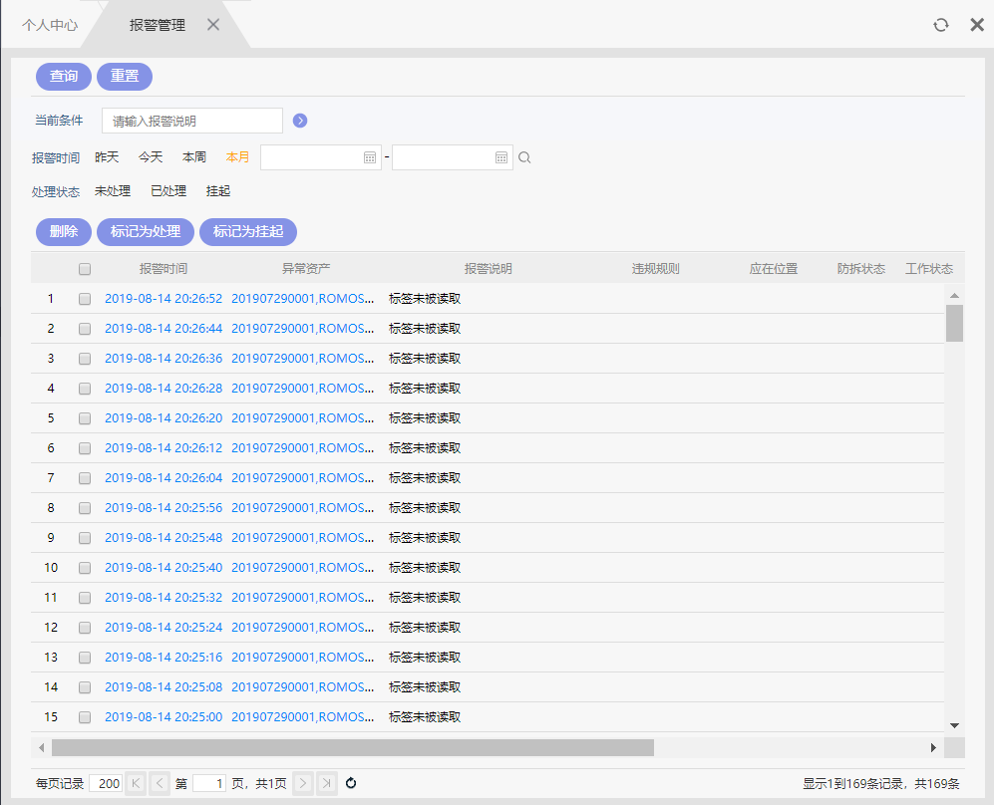

图4.5.4报警管理

* 1. 统计报表

资产按状态统计报表，是将资产以状态来划分的统计报表。点击图表中“蓝色字体”可完成相应的页面跳转。

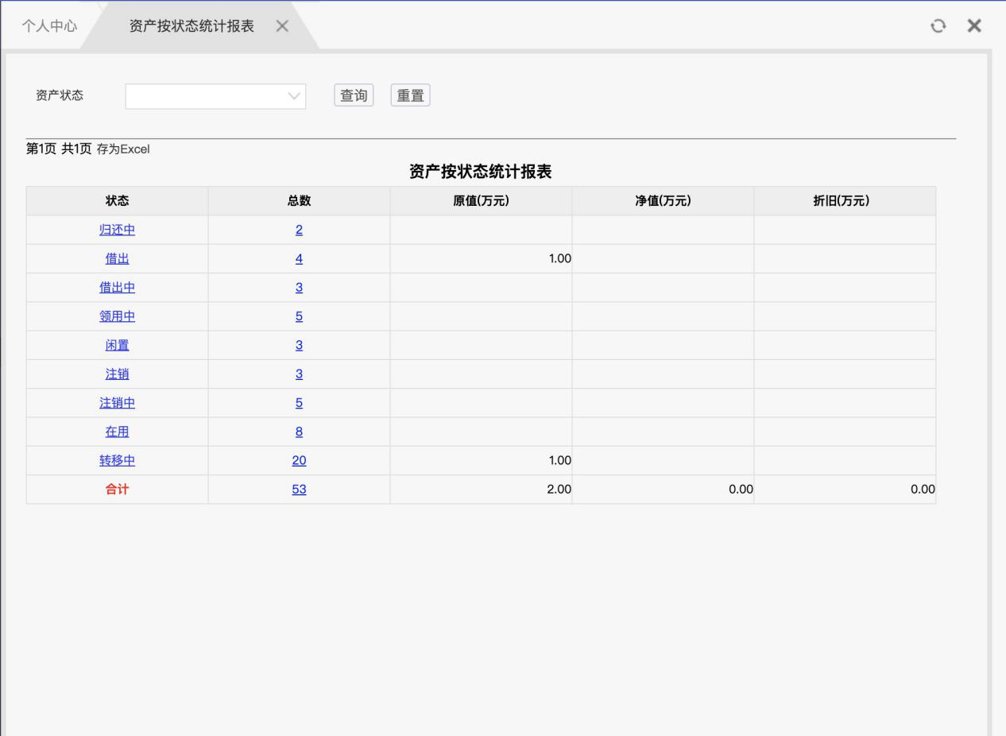

图4.6.1资产按状态统计报表

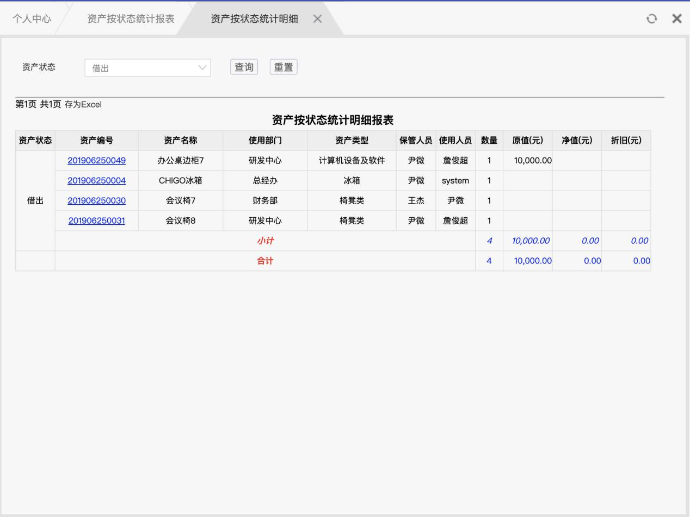

图4.6.2资产按状态统计明细

资产按部门统计报表，是将资产以部门划分统计的报表。点击图表中“蓝色字体”可完成相应的页面跳转。

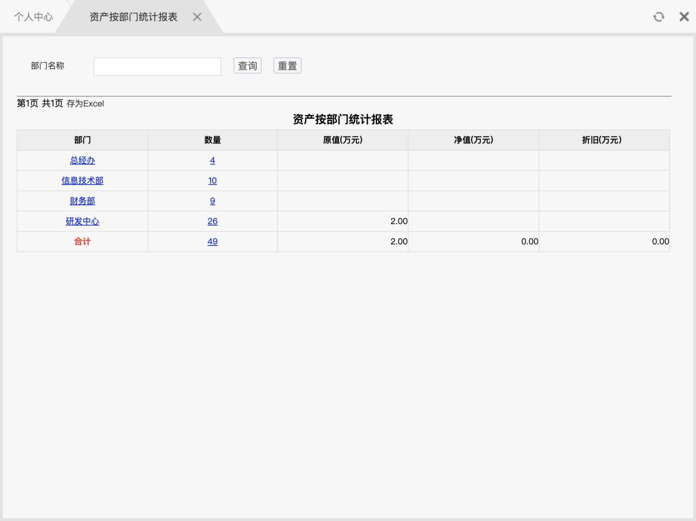

图4.6.3资产按部门统计报表

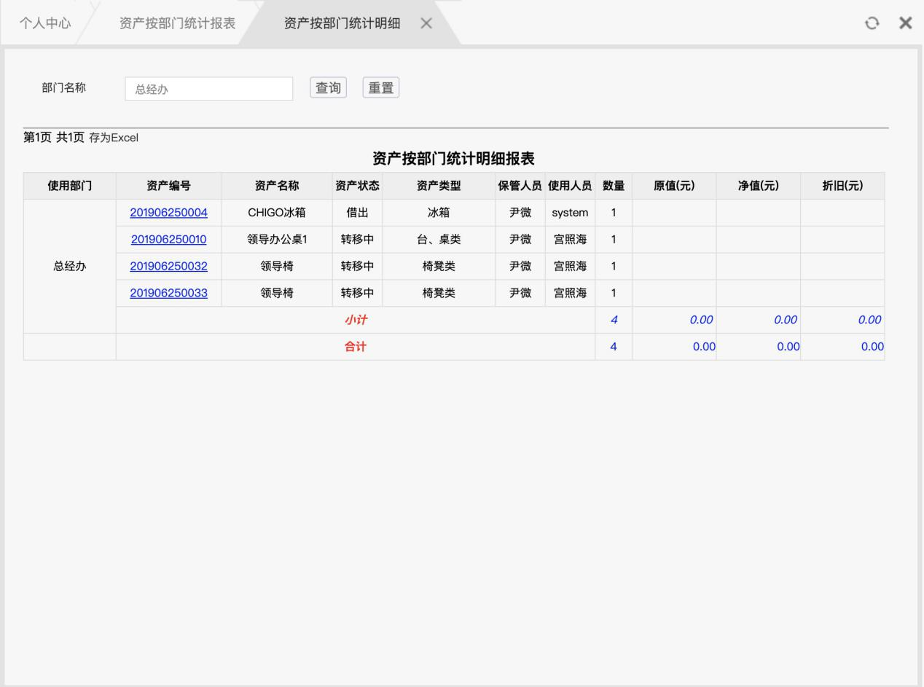

图4.6.4资产按部门统计明细

资产事物统计报表，是将资产各事物进行统计的报表。点击图表中“蓝色字体”可完成相应的页面跳转。

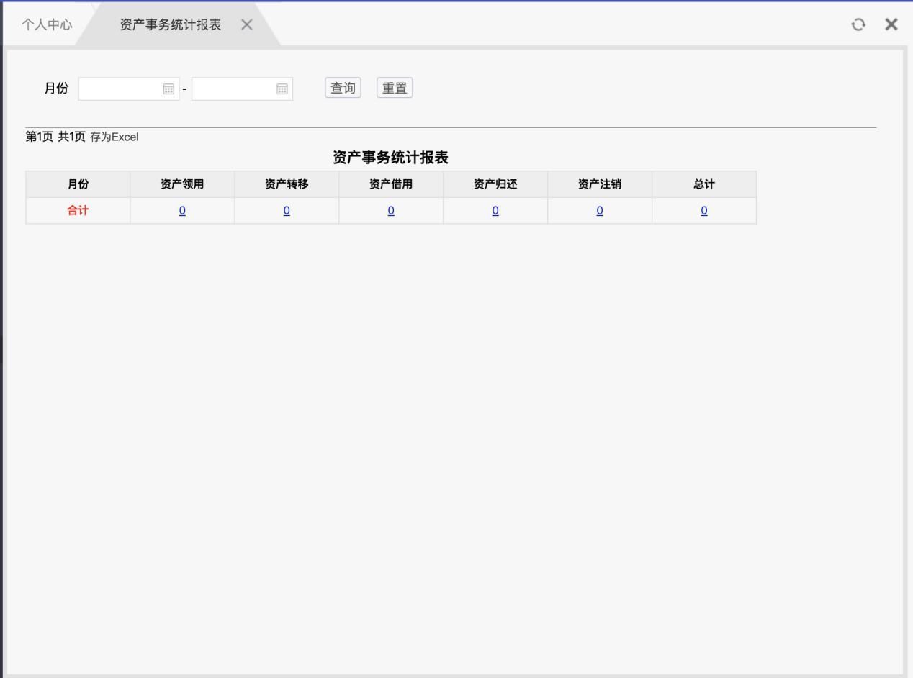

图4.6.5资产事务统计报表

资产使用率报表，是统计资产使用时长，使用率的报表。点击图表中“蓝色字体”可完成相应的页面跳转。

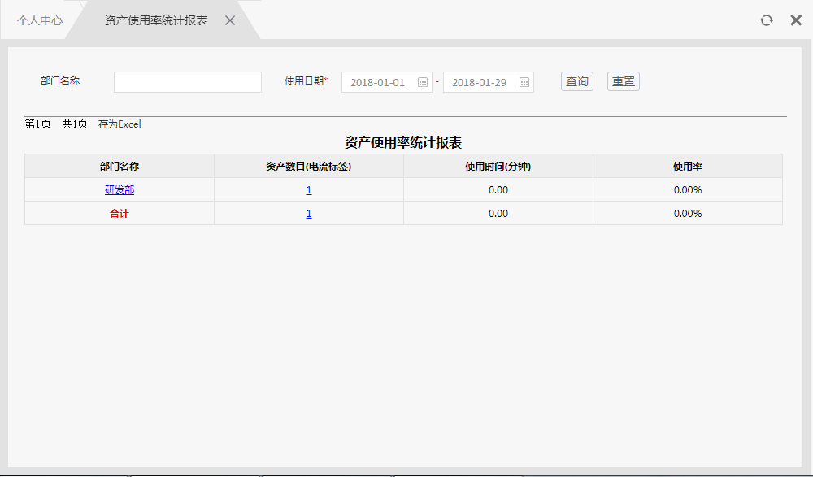

图4.6.6资产使用率统计表

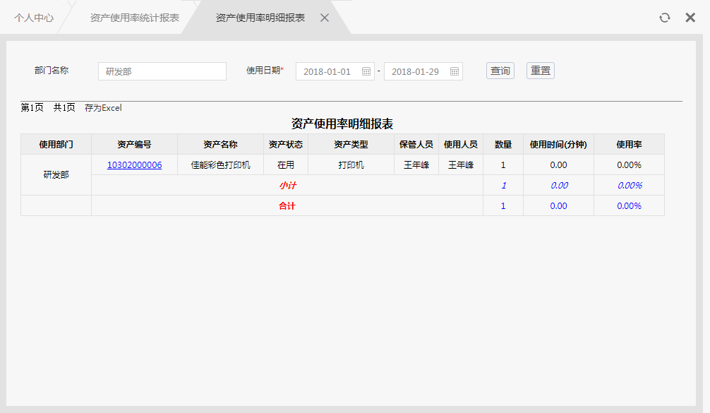

图4.6.7资产使用率明细表

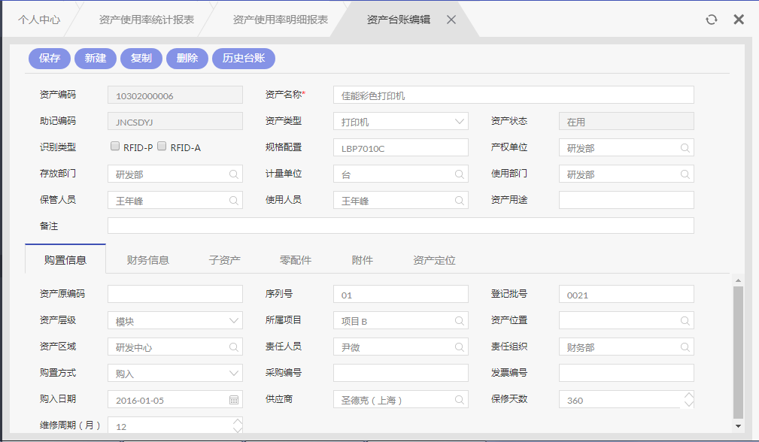

图4.6.8资产台账编辑页面

操作步骤：以资产使用率报表为例。

1. 点击左侧菜单栏中统计报表模块，选择资产使用率统计报表，进入报表页面，如图4.7.1所示。
2. 点击蓝色的部门名称，可进入资产使用率明细报表进行查看，如图4.6.6所示。
3. 点击蓝色字体的资产编号，可进入资产台账编辑页面进行编辑，如图4.6.7所示。
   1. 系统设置

4.7.1角色管理

可将公司员工，领导账号按角色来划分。例如可将账号设置成“普通用户”或“系统管理员”。

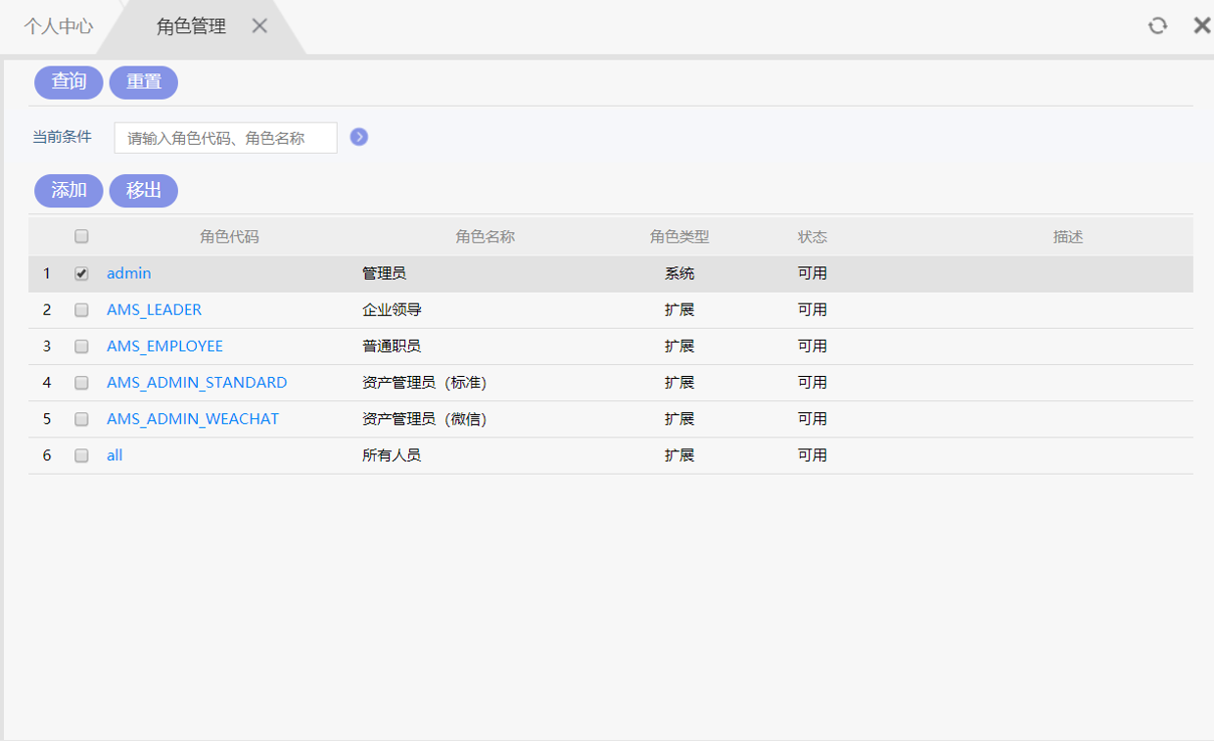

图4.7.1.1角色管理页面

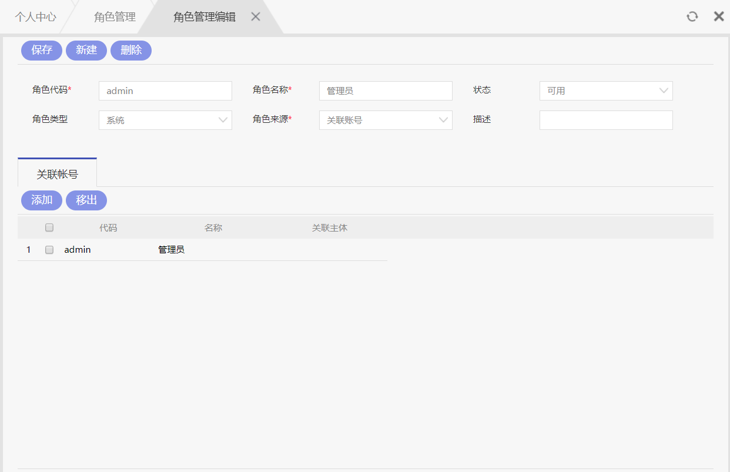

图4.7.1.2角色编辑页面

操作步骤：

1. 点击左侧菜单栏中系统设置模块的角色管理功能，进入角色管理页面，如图4.7.1.1所示。
2. 点击“添加”按钮，进入角色编辑页面，如图4.7.1.2所示。
3. 填写信息，并点击“添加”按钮，选择要绑定的账号。
4. 点击“保存”按钮，创建角色成功，可返回角色管理页面查看新添加的角色。

4.7.2日志引擎

日志引擎功能是将用户操作过程中的产生的日志进行统一记录的功能。方便系统管理员排查问题。

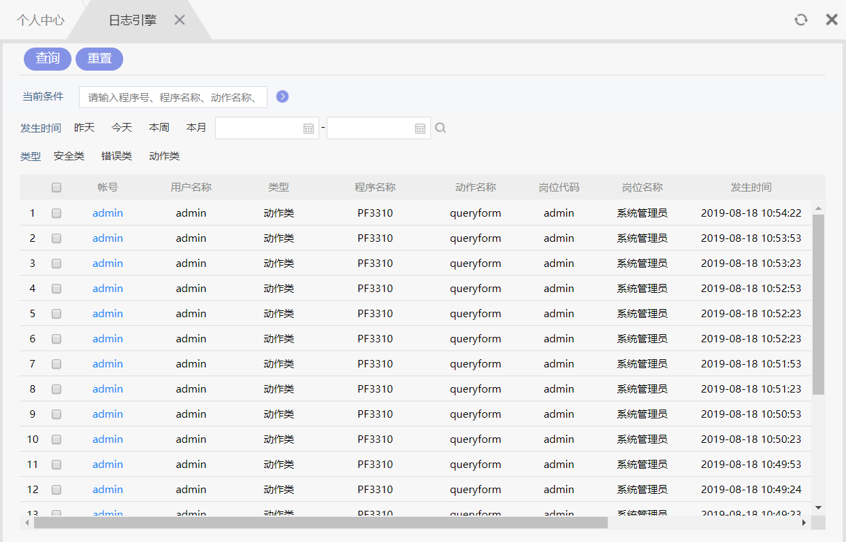

图4.7.2日志引擎s

操作步骤：

* 1. 可通过筛选条件有目的的筛选想要的日志。

4.7.3 账号管理

账号管理就是用来新建账号和账号中添加角色的，一般新建一个职员就会默认创建账号，主要是再账号中添加角色。

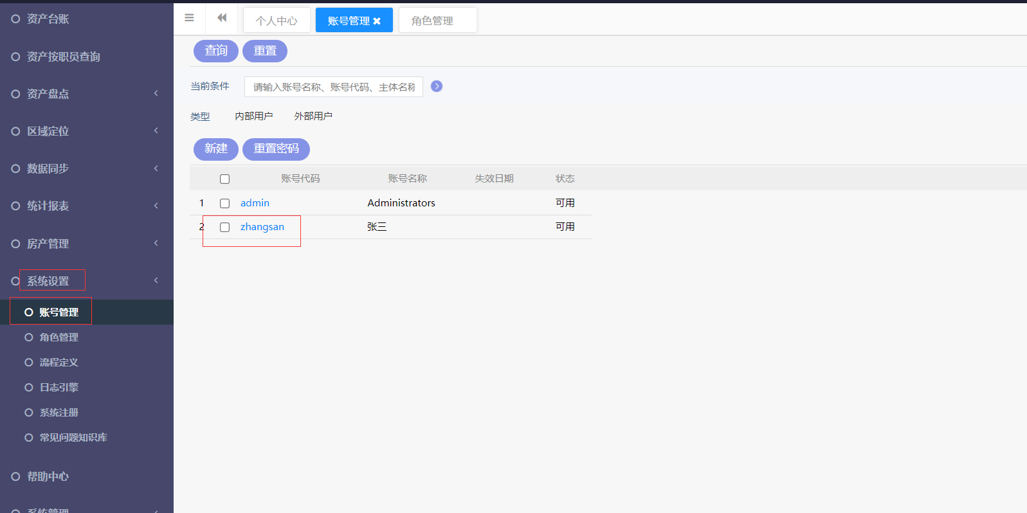

图4.7.3.1 账号管理

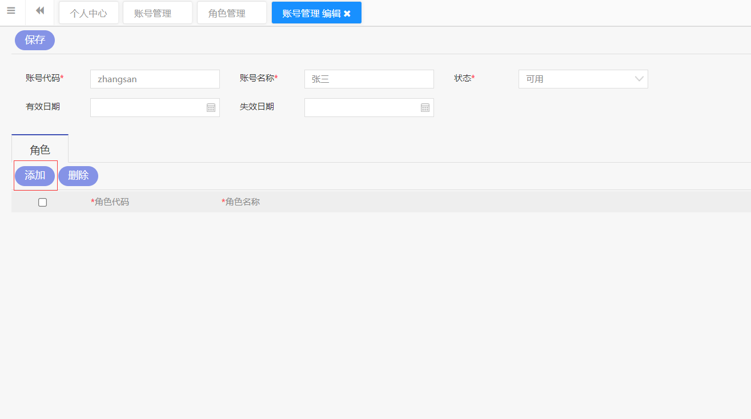

图4.7.3.2 账号管理编辑

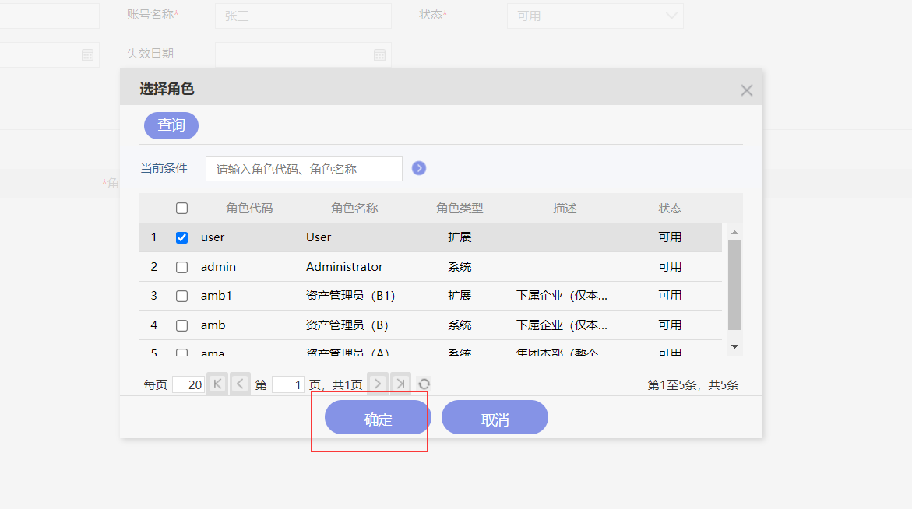

图4.7.3.3 选择角色

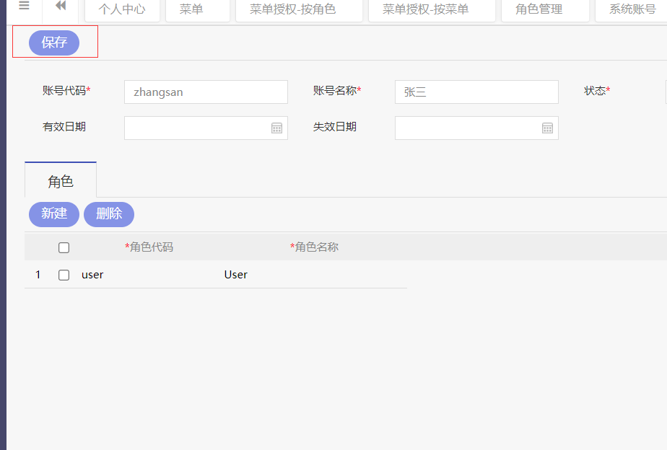

图4.7.3.4 保存

操作步骤如下：例如给选中的账号添加普通人角色。

1. 在系统设置中点击账号管理，选中要添加角色的账号，点击（如图4.7.3.1所示）
2. 进入账号管理编辑页面，点击添加（如图4.7.3.2所示），例如给选中的账号添加普通人角色。
3. 进入角色选择页面,选择user角色，点确定（如图4.7.3.3所示）
4. 点击保存（如图4.7.3.4所示）

4.7.4 公司级数据权限

公司级数据权限就是给一个公司授予公司的数据权限，可以看到这个公司的数据。

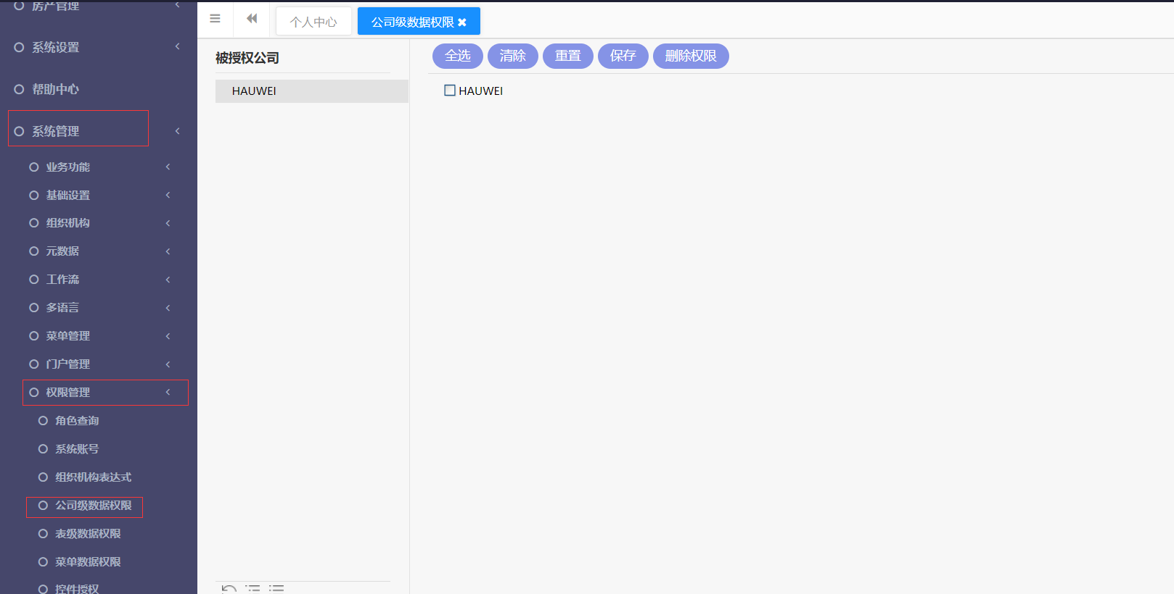

图4.7.4.1 公司级数据权限

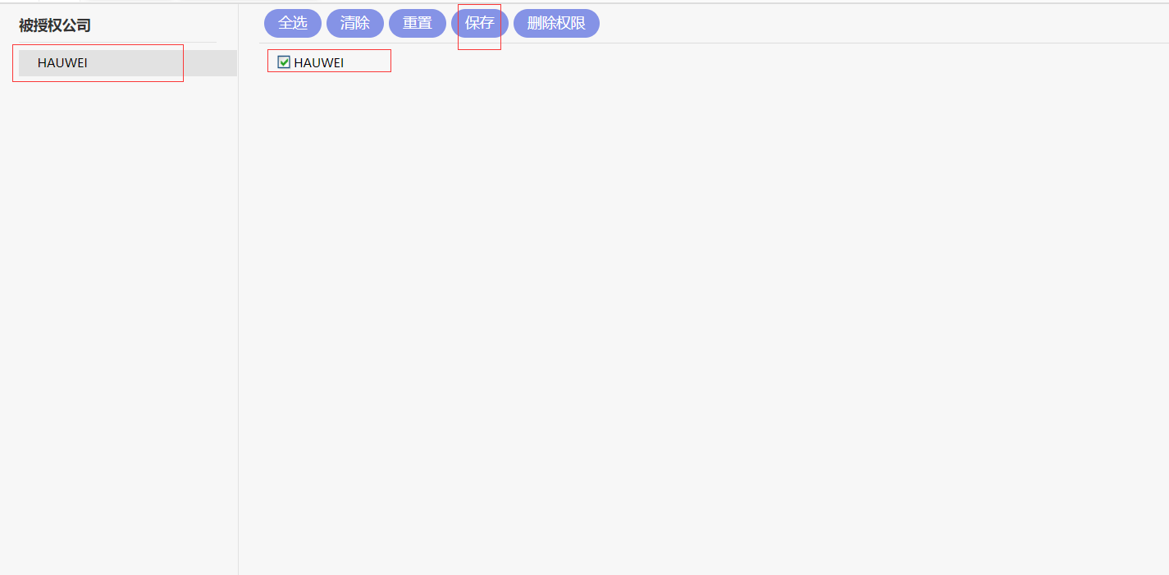

图4.7.4.2 公司级数据权限授权

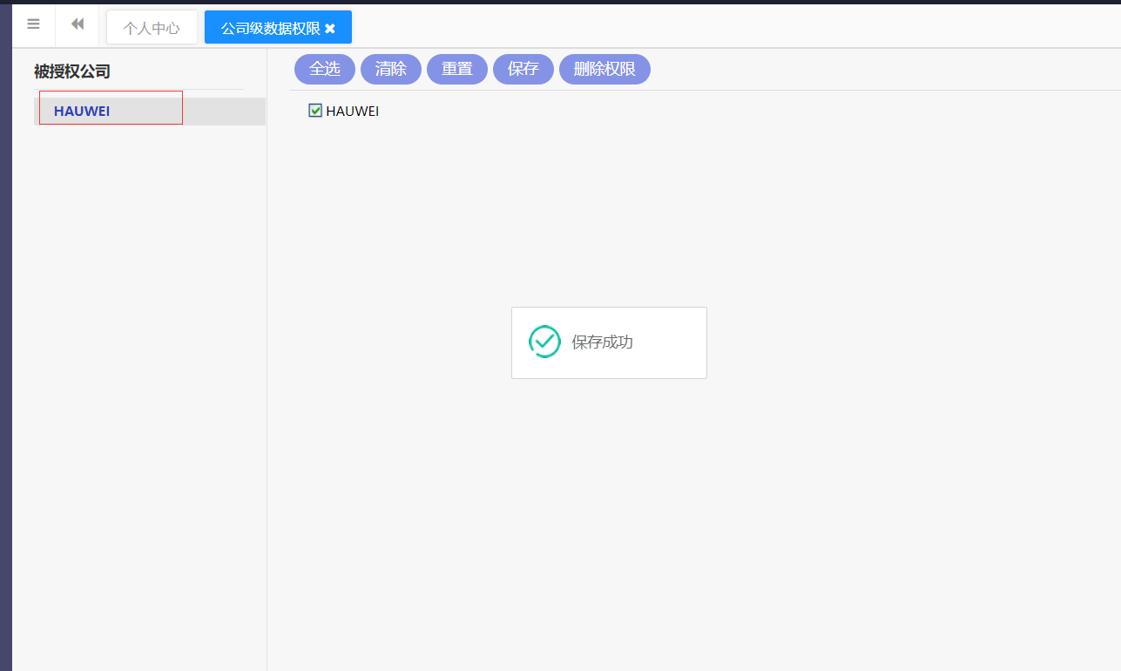

图4.7.4.3 公司级数据权限保存

操作步骤如下：

1. 在系统管理中找到权限管理，再找到公司级数据权限，点击打开（如图4.7.4.1所示）。
2. 然后选中左边要授权的公司，右边勾选与之对应的公司，然后保存。（如图4.7.4.2所示）。
3. 保存成功会有保存成功的提示，然后授权公司颜色变蓝。（如图4.7.4.3所示）。

4.7.5 表级数据权限

表级数据权限就是可以通过权限控制，让角色看到相对应的表中的数据。

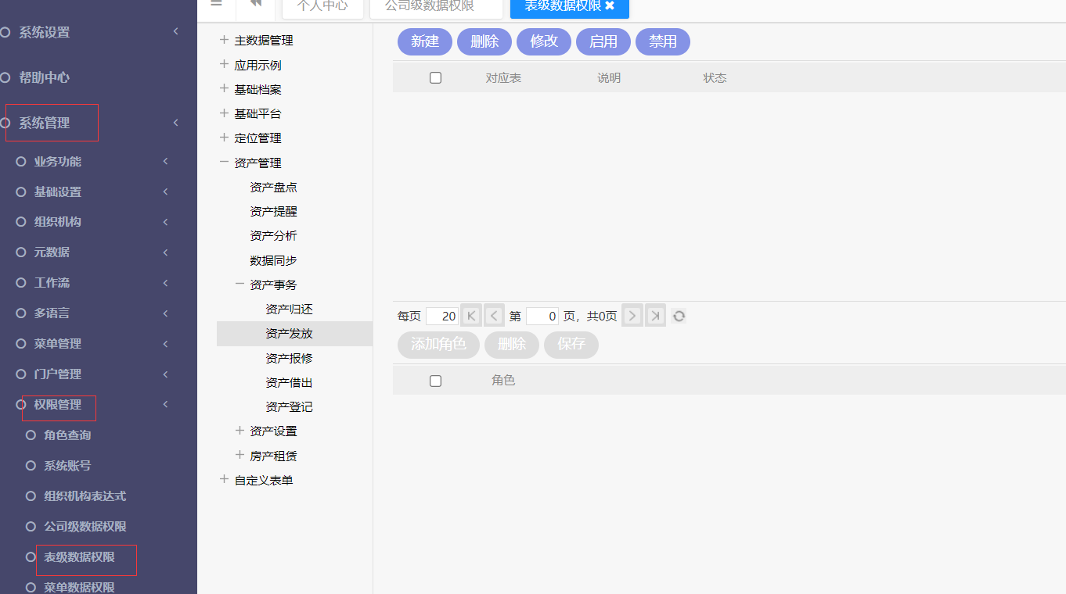

图4.7.5.1 表级数据权限

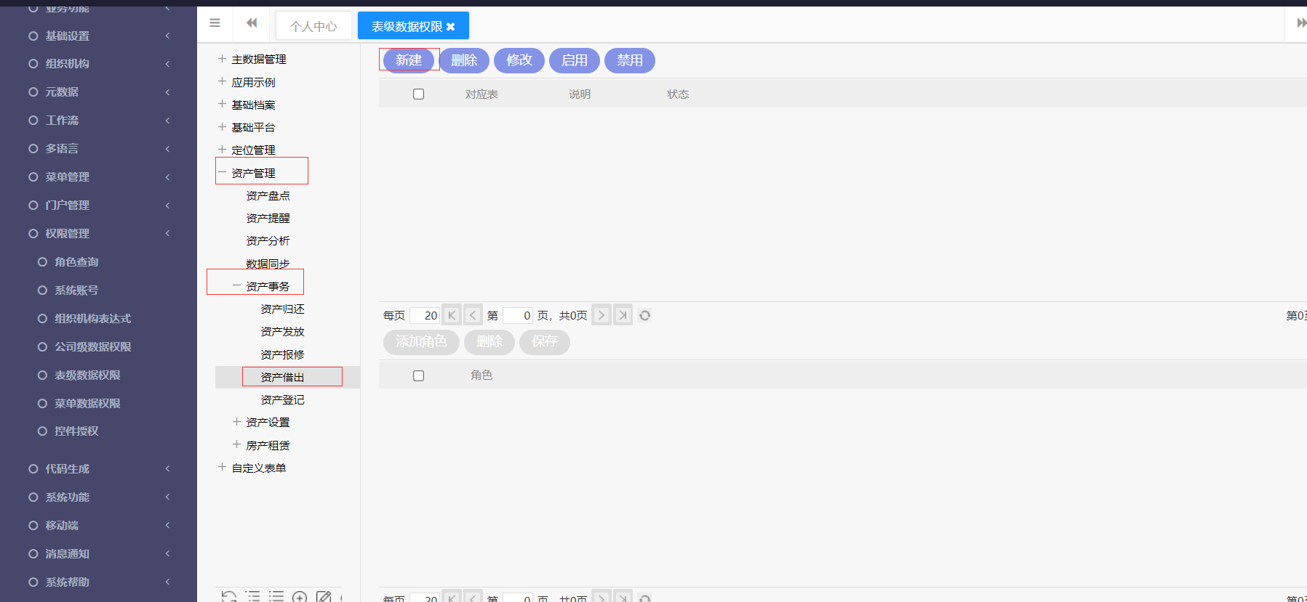

图4.7.5.2 表级数据权限新建

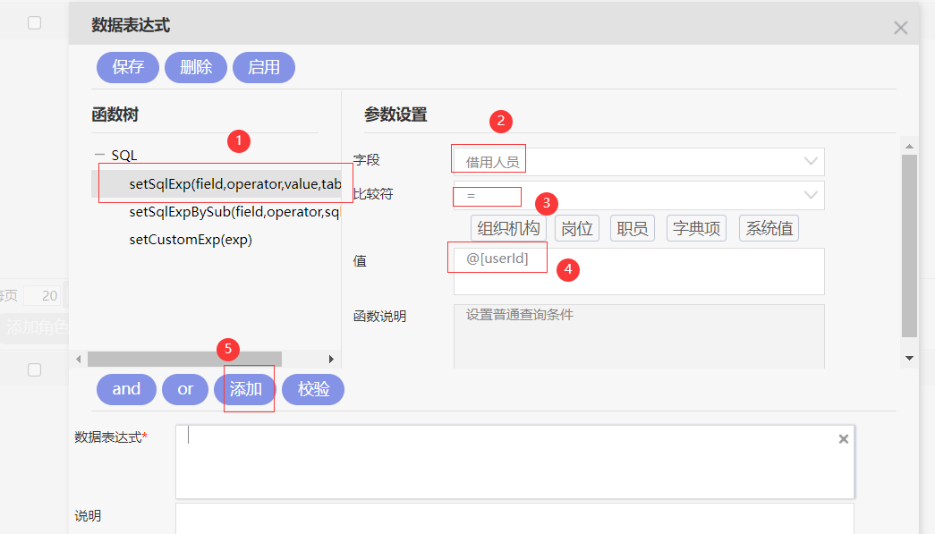

图4.7.5.3表级数据权限的操作1

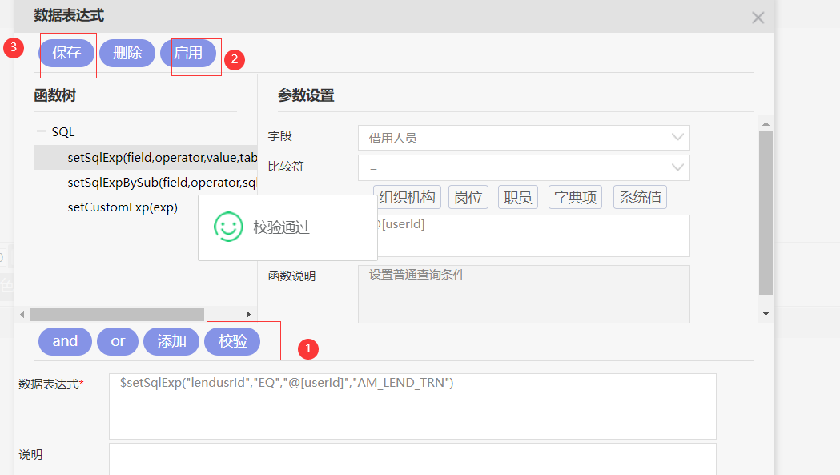

图4.7.5.4 表级数据权限的操作2

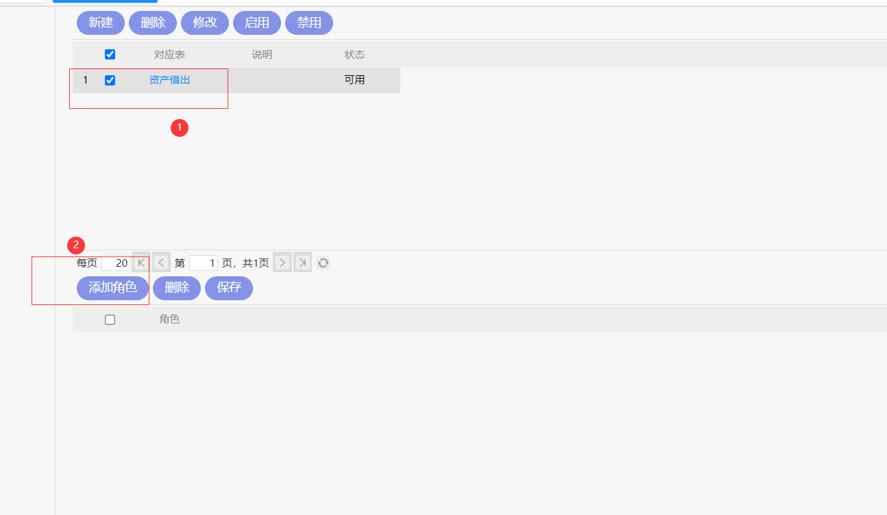

图4.7.5.5 添加角色

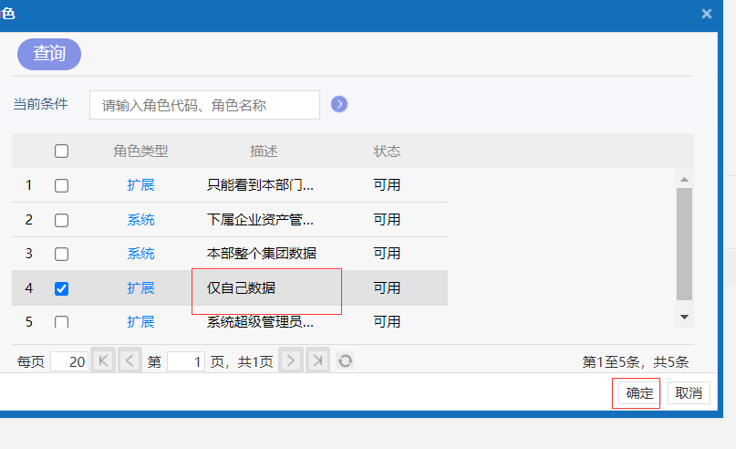

图4.7.5.6 角色选择

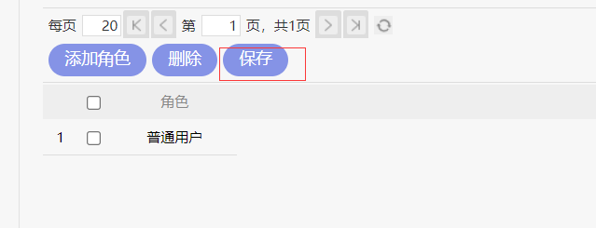

图4.7.5.7 保存

操作步骤如下：例普通用户借用只能看到自己发起的流程

1. 在系统管理中找到权限管理，再找到表级数据权限，点击打开（如图4.7.5.1所示）。
2. 在左边的树结构中点击资产管理，然后点击资产事务，然后点击资产借出，右边点击新建（如图4.7.5.2所示）。
3. 点击左侧的函数树的第一个，然后右侧的参数设置，字段填写借用人员，比较符写=，值是@[userId],然后点添加（如图4.7.5.3所示）
4. 先点校验，在点启用，再点保存（如图4.7.5.4所示）
5. 选中资产借出，点添加角色（如图4.7.5.5所示）
6. 选中仅自己的数据，点确定（如图4.7.5.6所示）
7. 点保存（如图4.7.5.7所示）

4.7.6菜单授权-按角色

通过配置菜单权限来控制用户能看到的菜单。

1. 点击击左侧菜单栏中菜单管理模块的菜单授权-按角色功能，进入菜单授权管理页面，如图4.7.6.1所示。
2. 选中右侧角色，再勾选右侧菜单，结束点击保存即可，如图4.7.6.2所示。

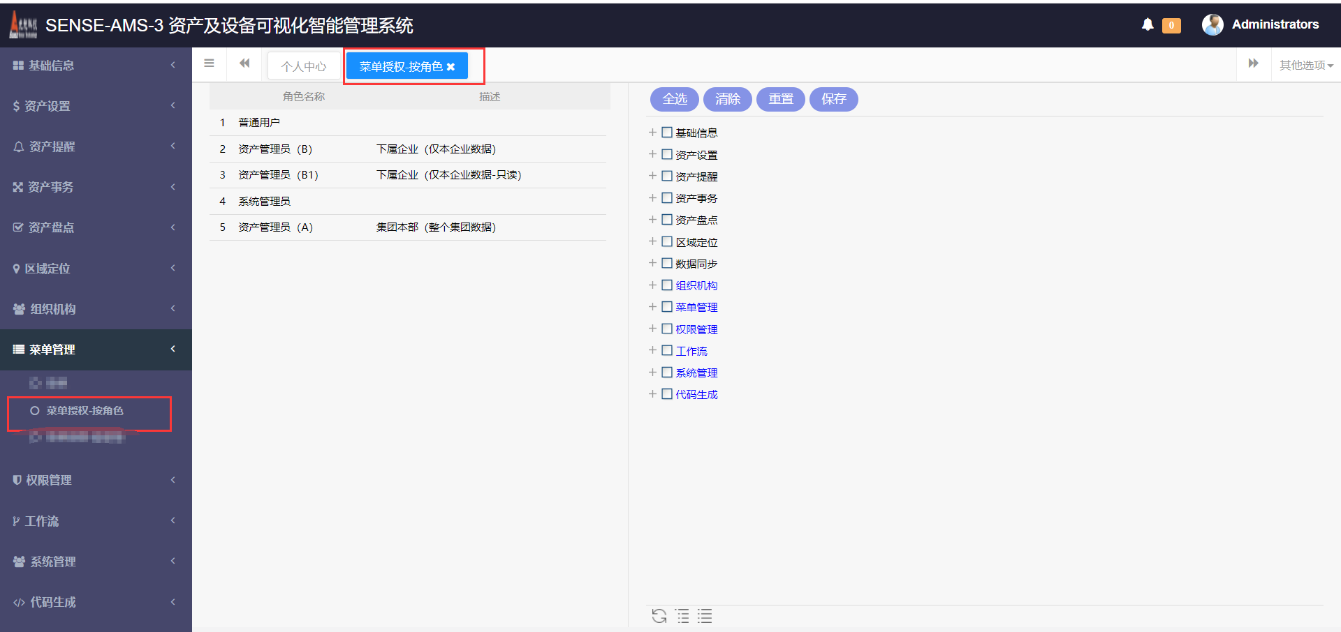

图4.7.6.1

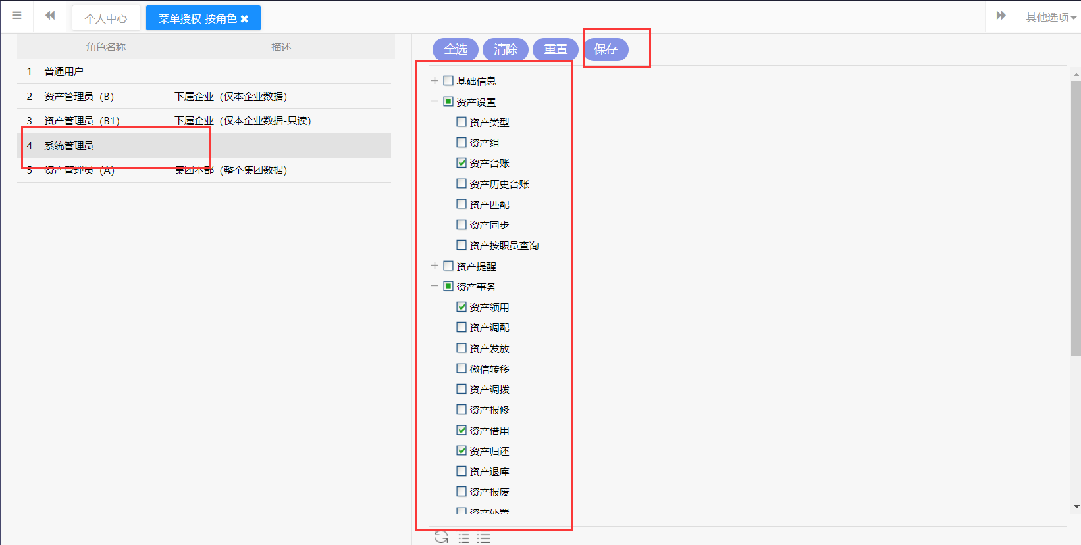

图4.7.6.2

4.7.7流程定义

可以对对应资产事务的审批处理人进行自定义编辑。

1. 点击左侧菜单栏中工作流模块的流程定义功能，进入流程定义管理页面，如图4.7.7.1所示
2. 点击流程编码列的蓝色字体，进入流程定义编辑页面，如图4.7.7.2所示。
3. 先点击复“制按“钮，再点击“编辑模型”按钮，进入模型编辑页面，如图4.7.7.3所示。
4. 右击一个节点蓝白色小框，选择节点编辑，再选择处理者设置，这里可选择“从组织机构”中选择对应的机构、岗位等信息来设置当前节点的处理人，也可以选择“从相对关系”中选择对某一节点的处理人和与处理人的关系，来指定对应的人员处理当前节点，如图4.7.7.3和4.7.7.4所示。节点编辑结束后保存，回到模型编辑页点击左上角进行保存，如图4.7.7.5所示。
5. 回到流程定义编辑页面，该页面下方有启动权限tab页，可添加机构、岗位等信息来控制该流程的启动权限，也可以选择允许所有人，如图4.7.7.6所示。
6. 先点击“校验”按钮，这里除错误以外不用处理，校验完毕点“部署”按钮即可，如图4.7.7.7所示。

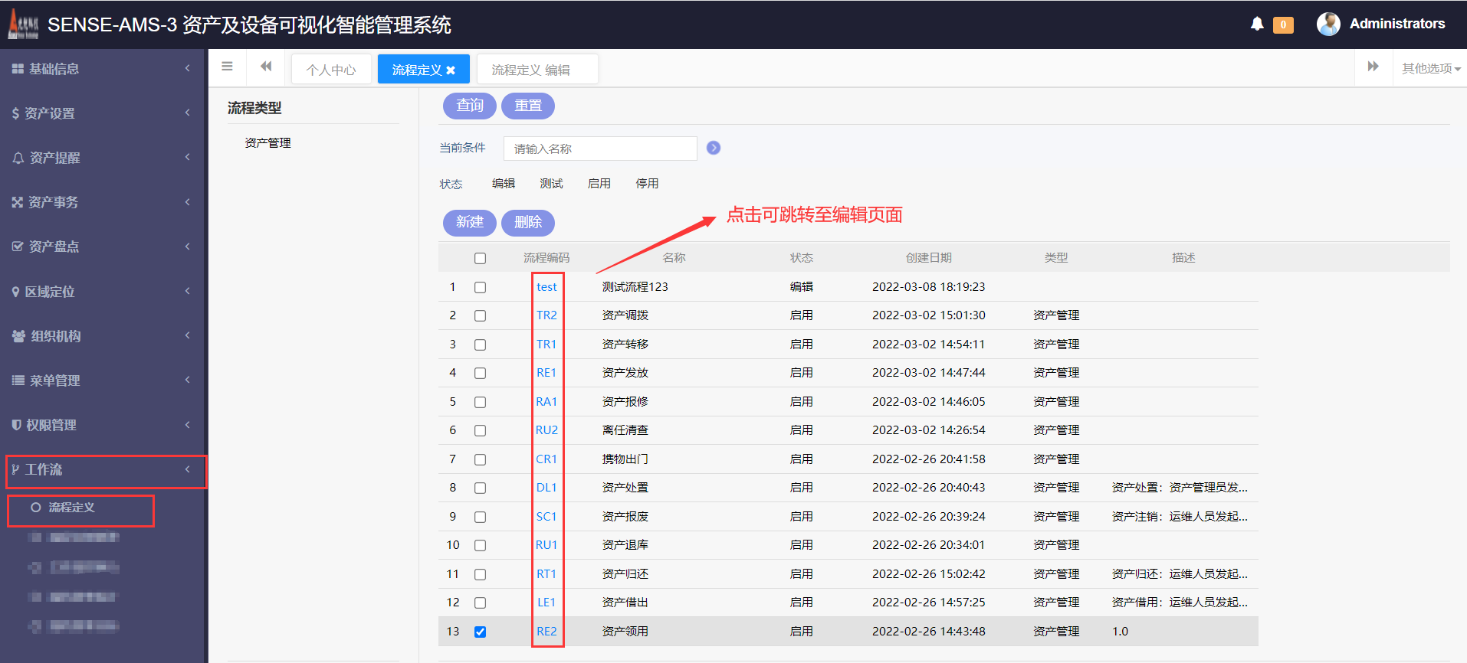

图4.7.7.1

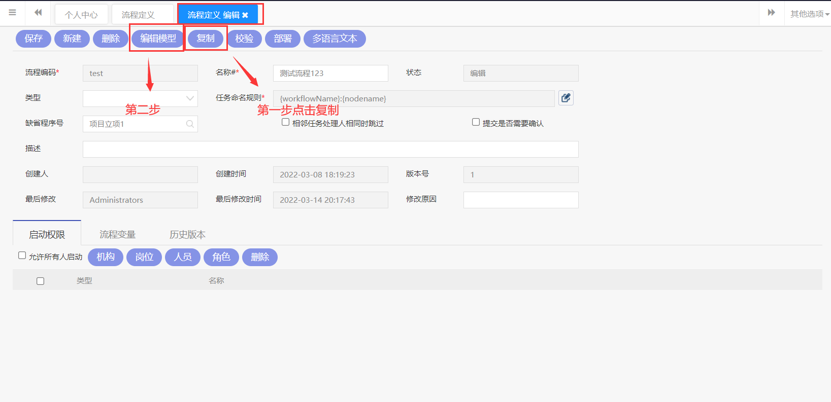

图4.7.7.2流程定义编辑页面

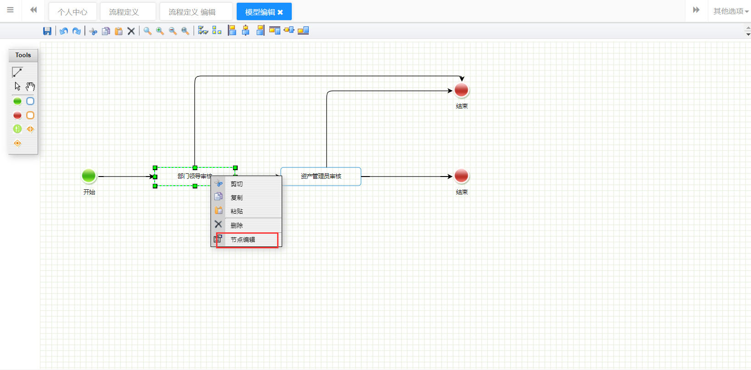

图4.7.7.3

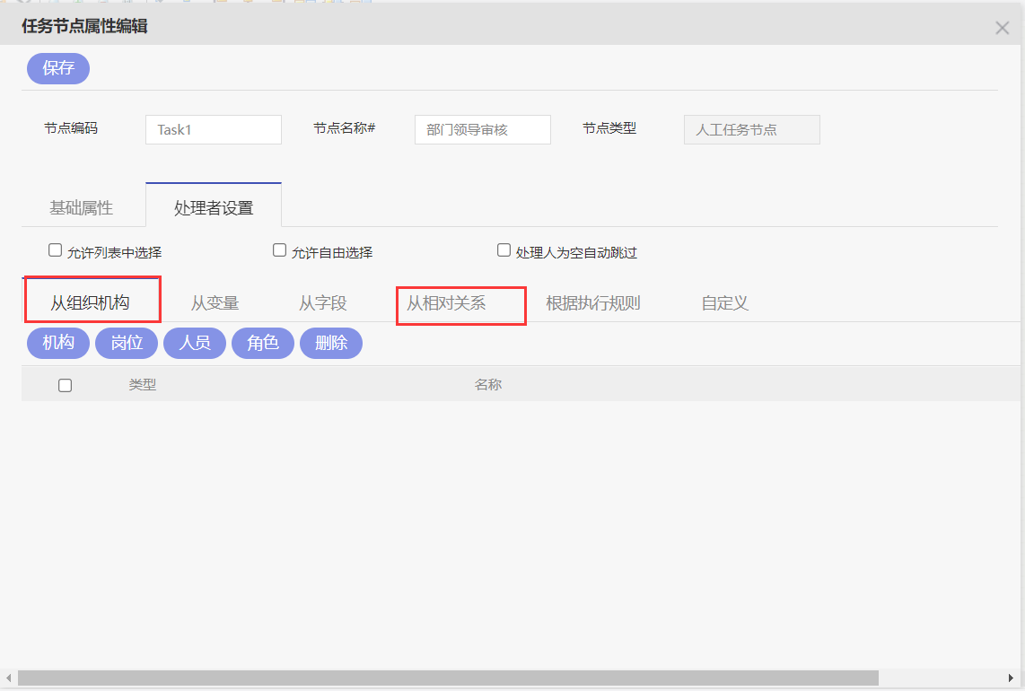

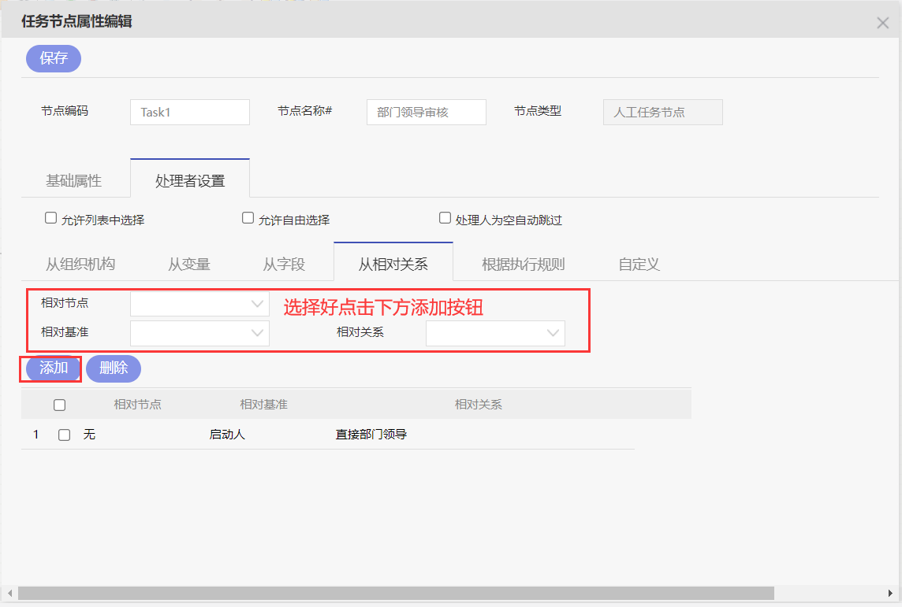

图4.7.7.4

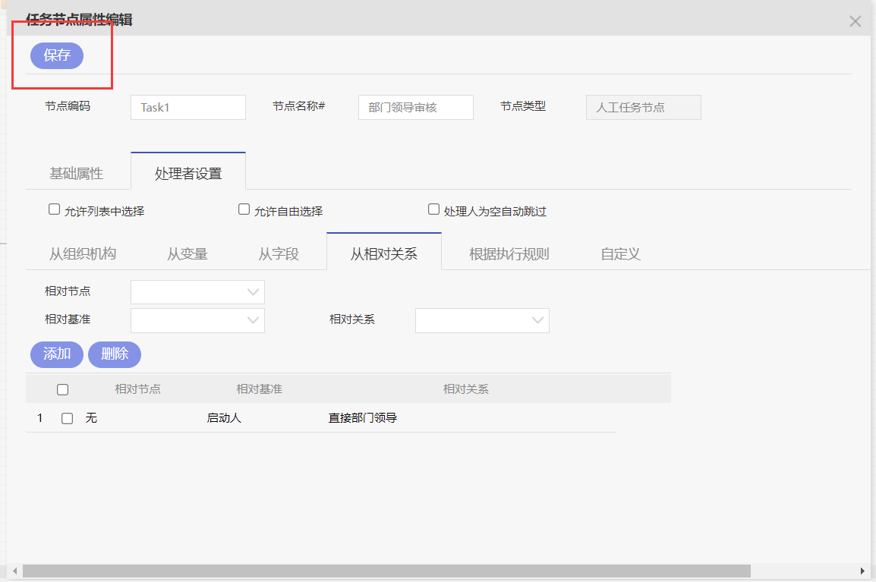

图4.7.7.5

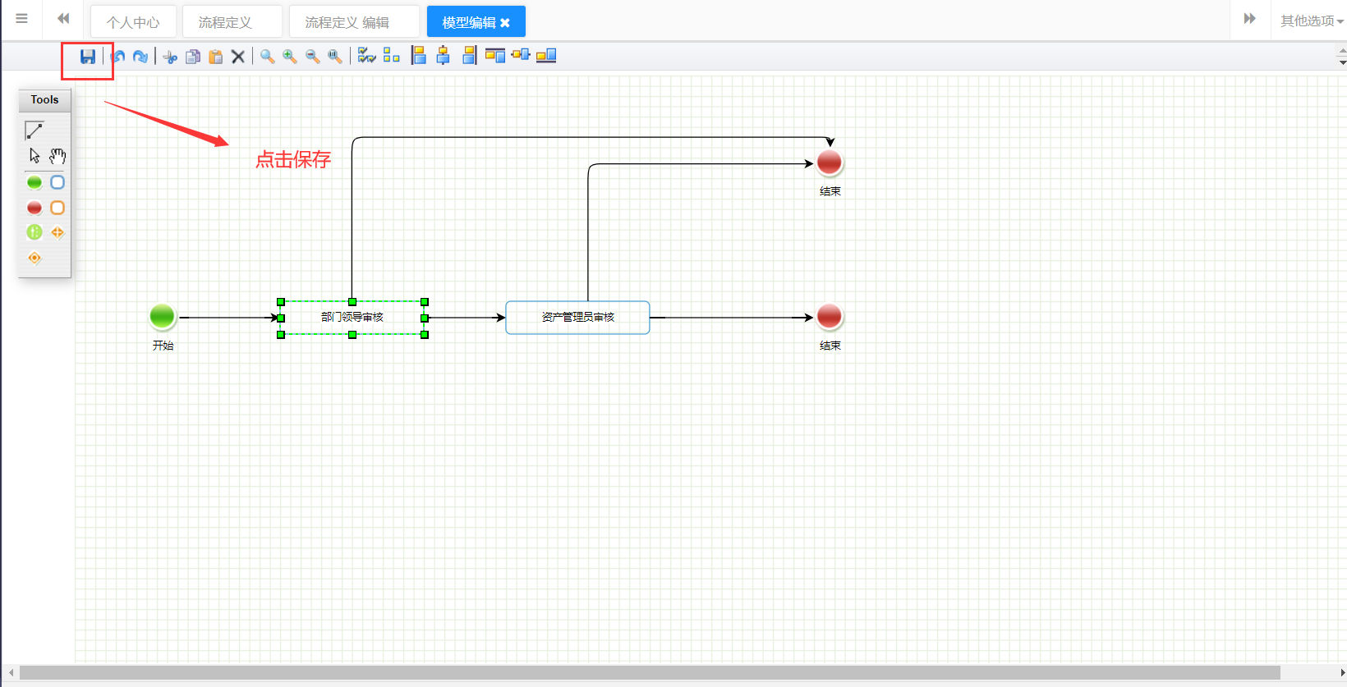

图4.7.7.6

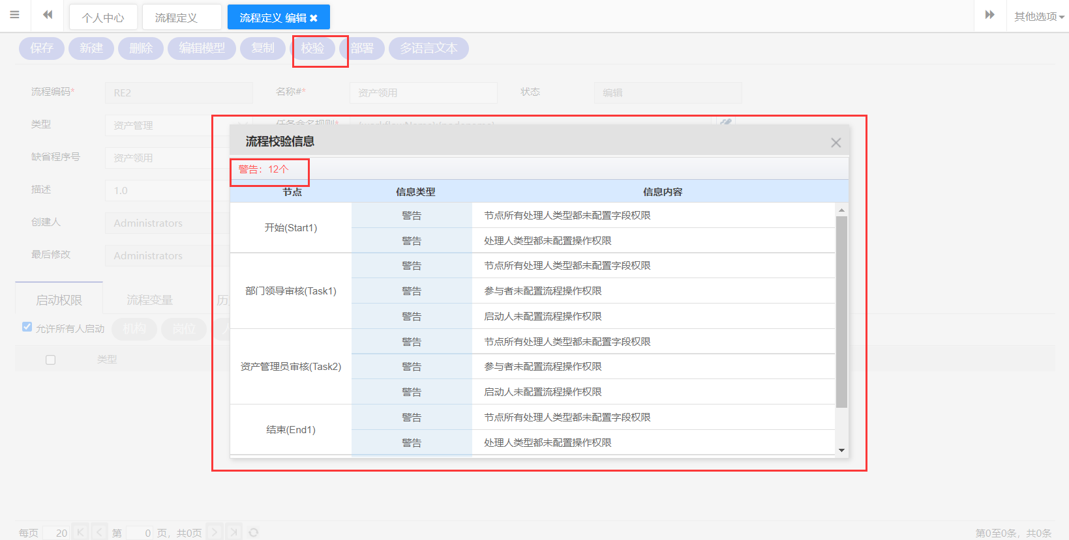

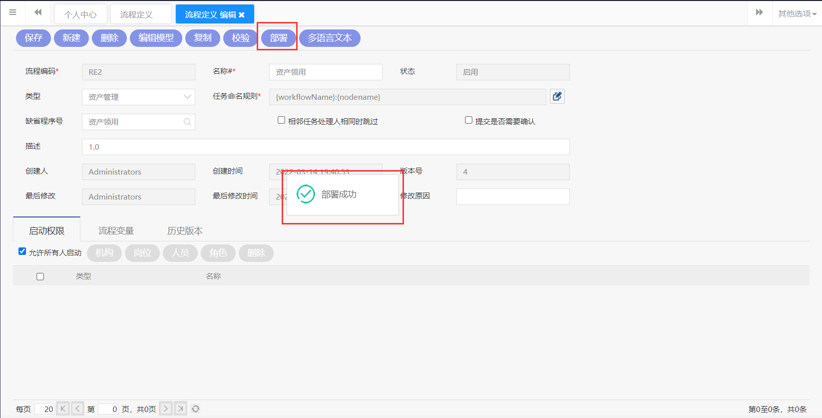

图4.7.7.7

4.7.8系统参数

可对系统中常见的参数进行修改

1. 点击左侧菜单栏中系统管理模块的系统功能，选择系统参数功能，进入系统参数管理页面，如图4.7.8.1所示。
2. 点击参数编码列的蓝色字体，进入系统参数编辑页面，如图4.7.8.2所示。
3. 根据描述对参数值进行修改，结束点击保存。
4. 返回系统参数管理页面，点击刷新缓存，成功后刷新页面即可。

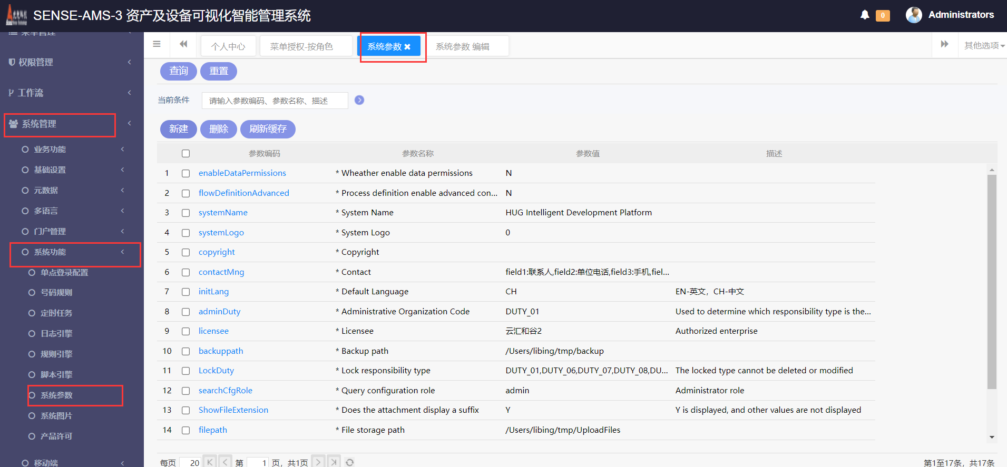

图4.7.8.1

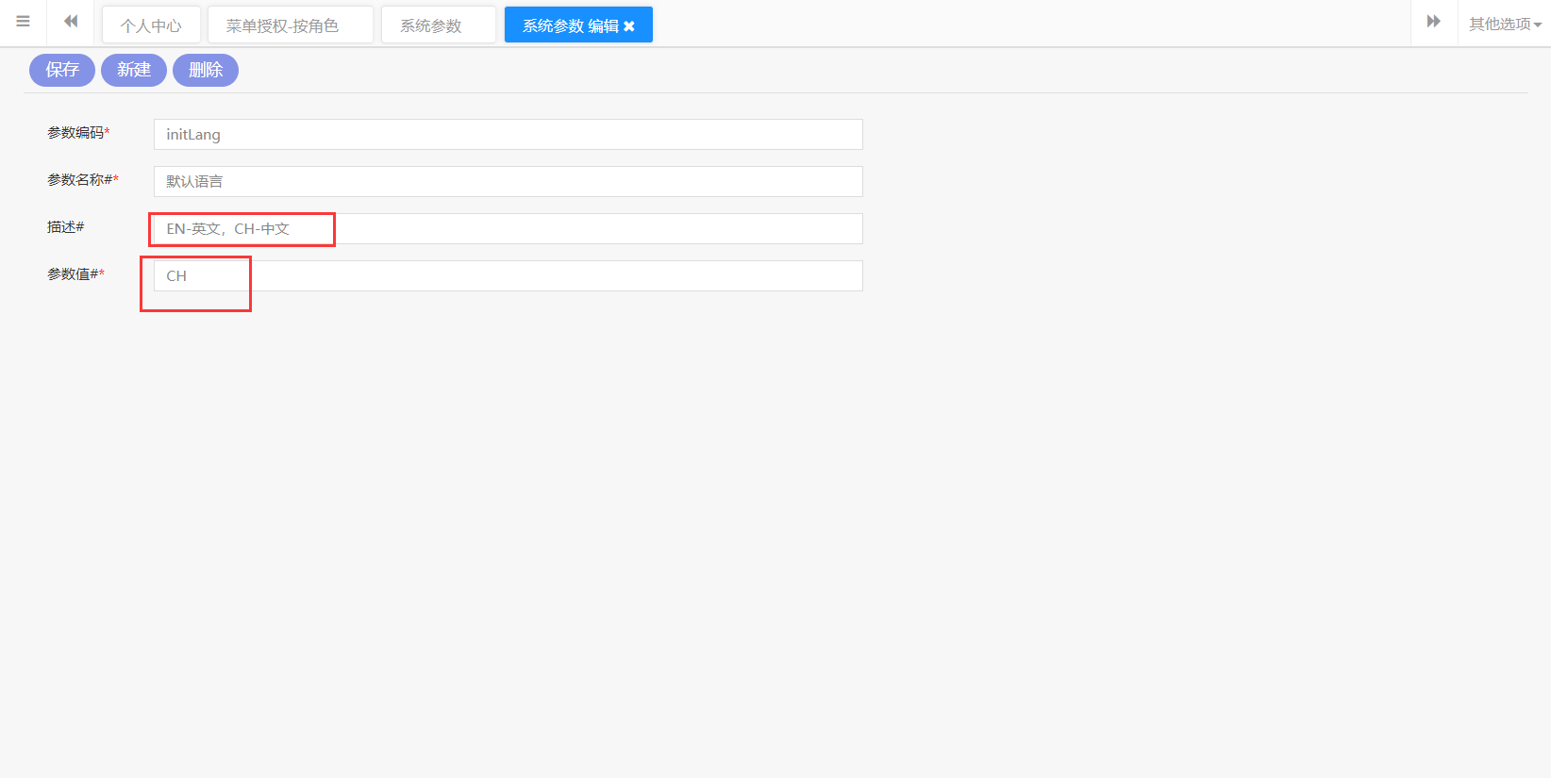

图4.7.8.2

1. 移动端操作

仅用于无源资产盘点

* 1. 登录注销

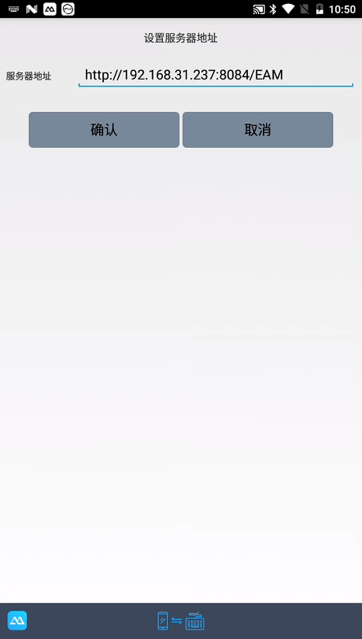

图4.1.1IP/端口设置

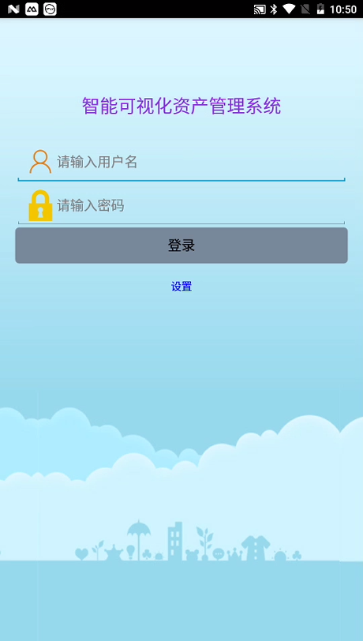

图4.1.2登录页面

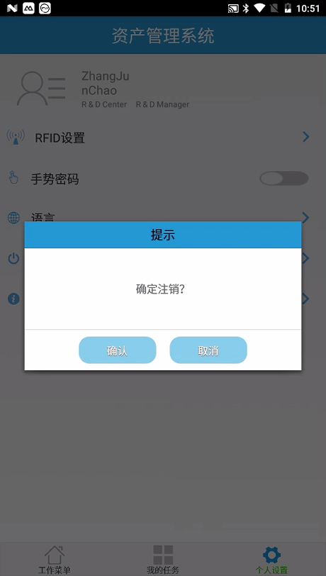

图4.1.3注销页面

操作步骤：

1. 连接网络，使移动端与系统处于同一网络中。打开移动端APP，点击“设置”，进入设置页面输入IP地址、端口号和项目名，如图4.1.1所示。
2. 返回登录界面，输入账号和密码进行登录，如图4.1.2所示。
3. 点击“个人设置”找到注销功能，直接点击，即可退出程序，如图4.1.3所示。
   1. 数据下载

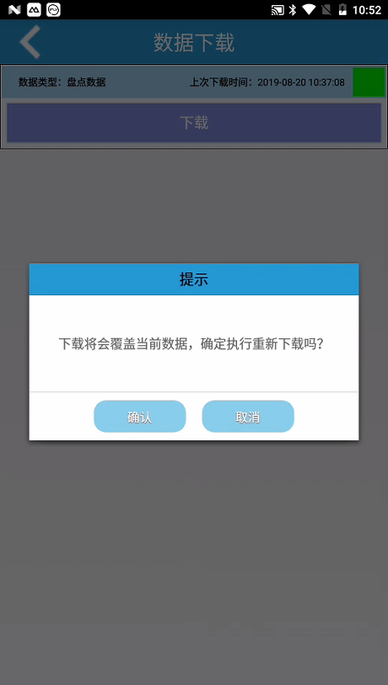

图4.2.1基础数据

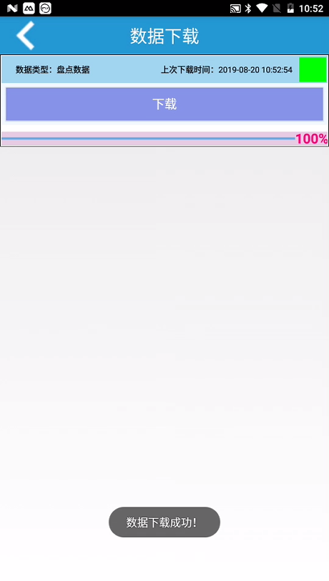

图4.2.2数据下载

操作步骤：

1. 点击“基础数据”，进行数据更新，如图4.2.1所示。
2. 点击“数据下载”，将在系统中建立好的盘点任务下载到移动端，如图4.2.2所示。
   1. 资产盘点

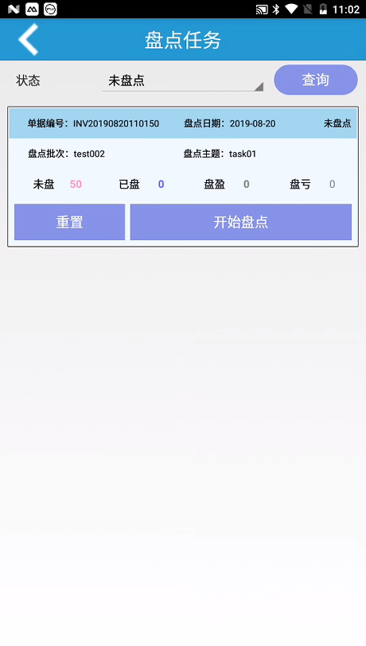

图4.3.1盘点任务

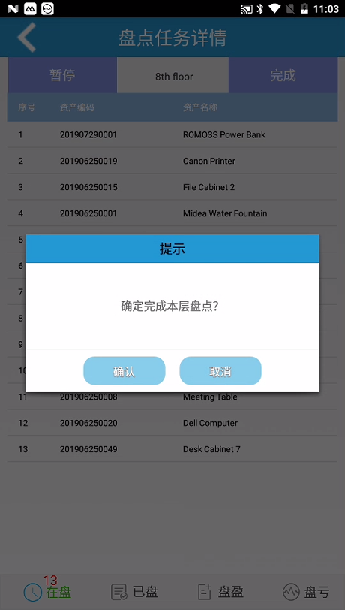

图4.3.2盘点任务详情

操作步骤：

1. 点击“资产盘点”，进入到盘点任务界面，已下载的盘点任务在这里显示，如图4.3.1所示。
2. 点击需要盘点的任务，进入盘点任务详情界面，点击“开始”按钮进行盘点，在盘点结束后再点击“确认”按钮，完成本次盘点，如图4.3.2所示。
   1. 数据上传

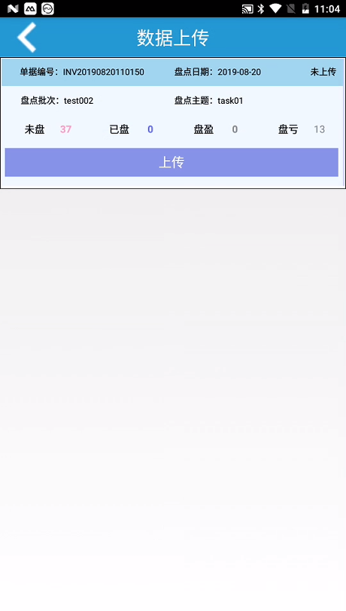

图4.4.1数据上传

操作步骤：

1. 点击“数据上传”，进入到数据上传界面，在需要上传的盘点任务后面点击“上传”按钮，完成盘点任务，如图4.4.1所示。
2. 返回系统页面，可查看到刚上传的盘点任务，从而能查看盘点明细的详情。
   1. 资产移库

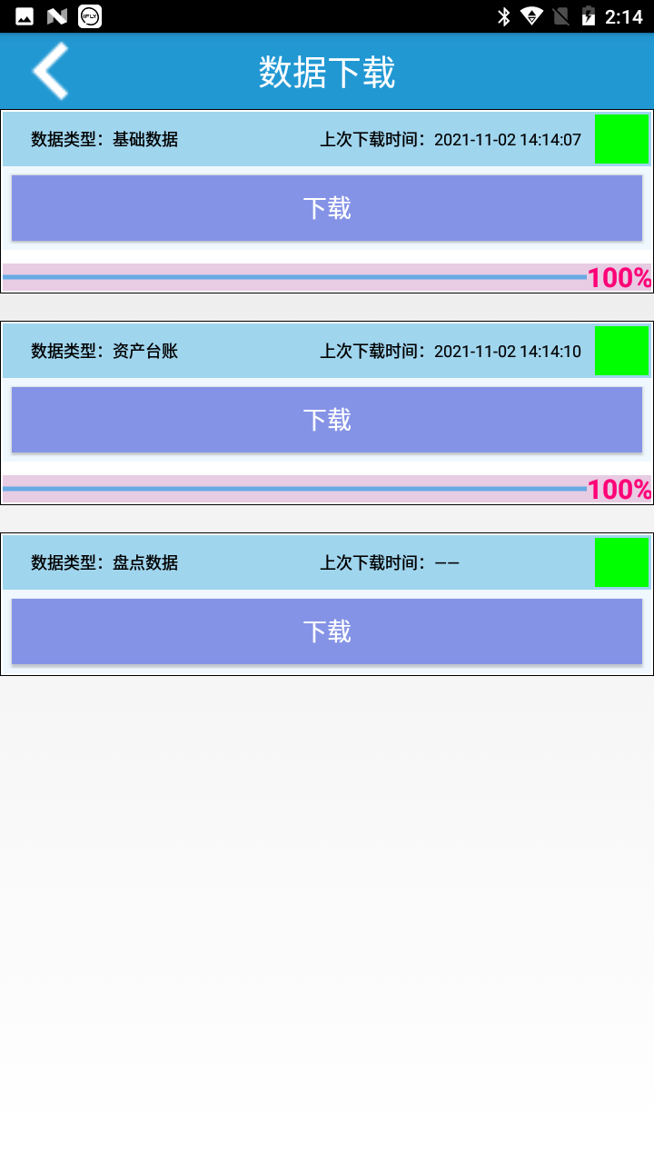

图4.5.1数据下载

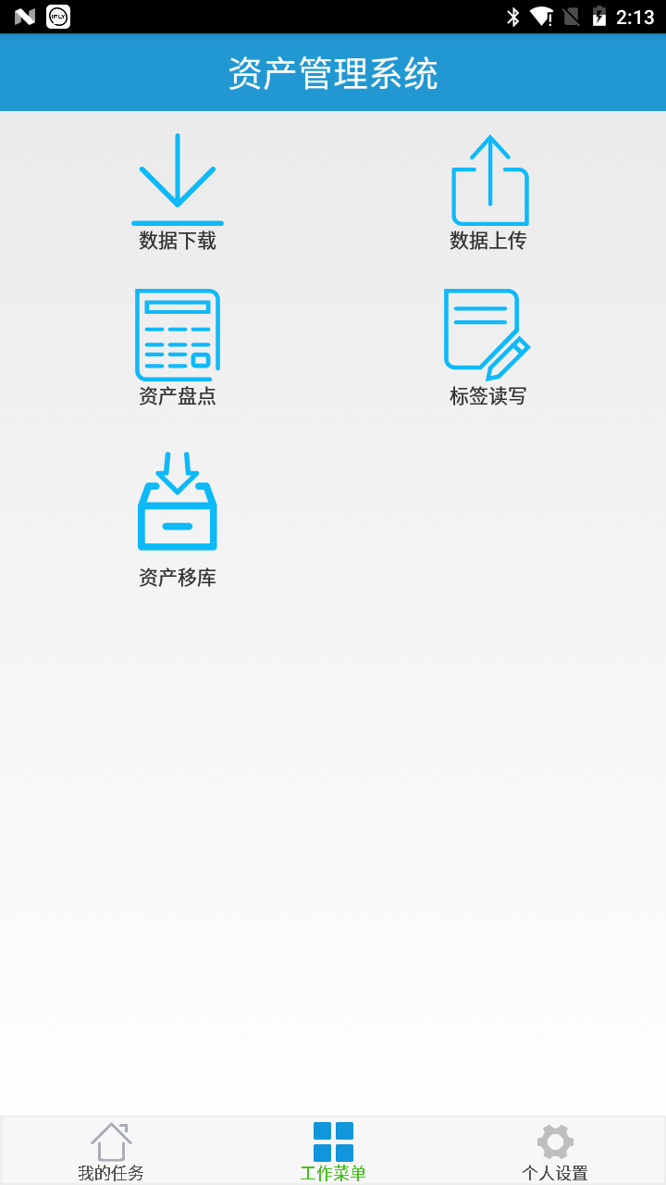

图4.5.2工作菜单

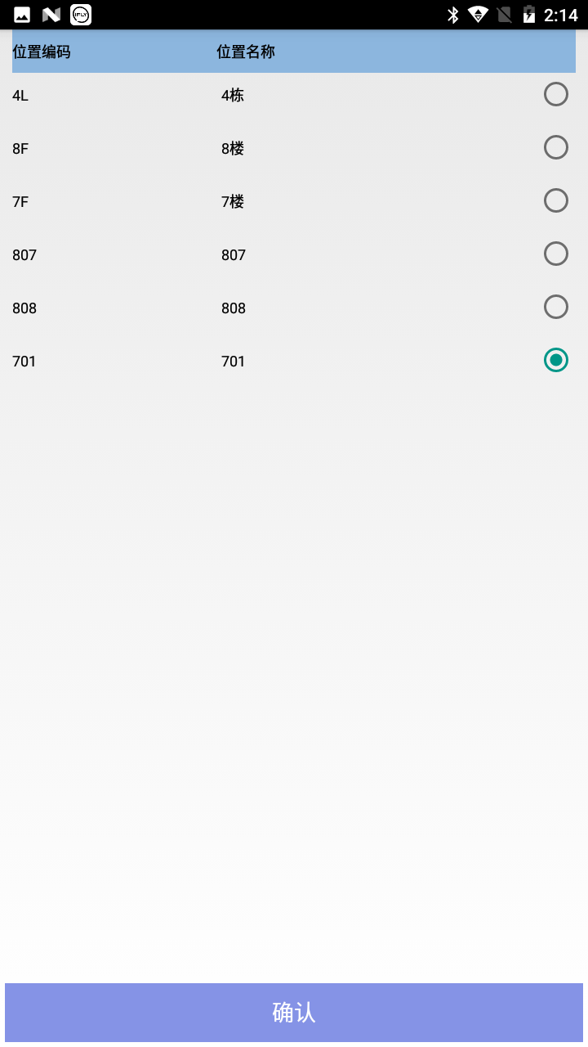

图4.5.3资产移库

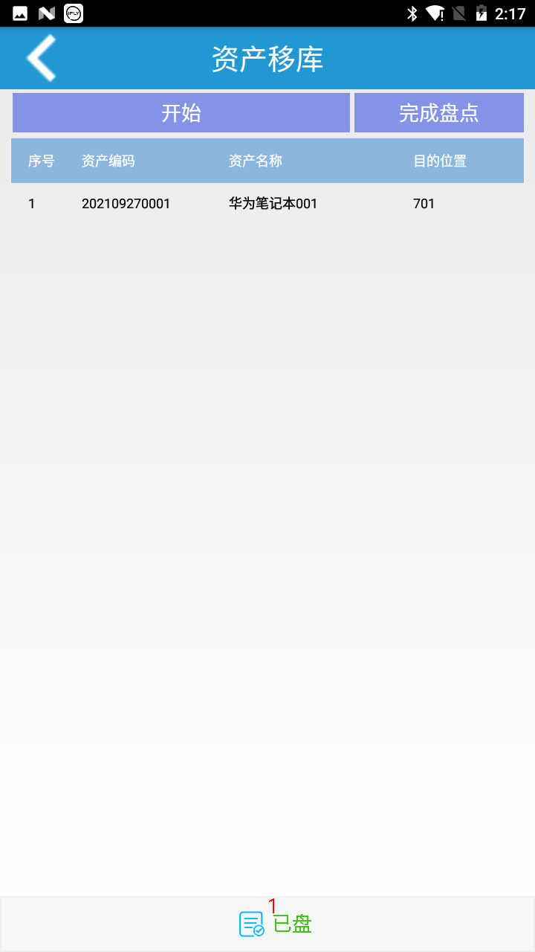

图4.5.4移库操作

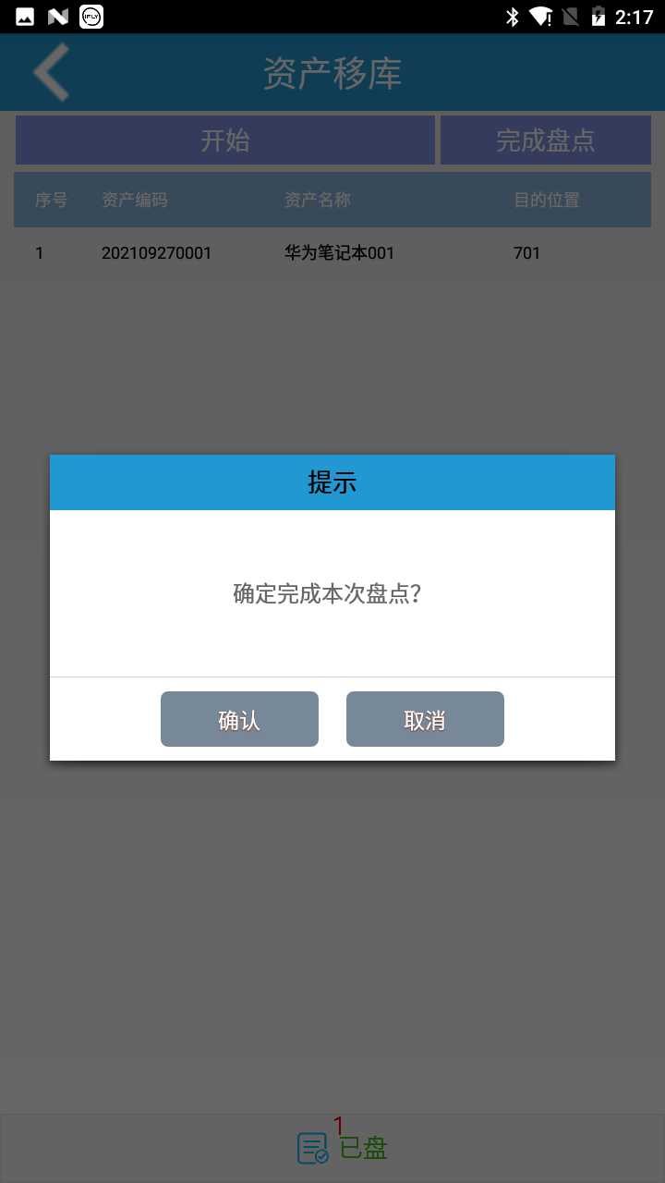

图4.5.5上传移库

操作步骤：

1. 点击“数据下载”，进入到数据下载界面，点击基础数据和资产台账下载按钮，下载完成，如图4.5.1所示。
2. 返回系统菜单（如图4.5.2所示），点击“资产移库”，进入到选择目标位置界面，选择资产即将移动到的位置，点击确认按钮，如图4.5.3所示。
3. 扣动扳机或者点击“开始”按钮，进行移库盘点操作，如图4.5.4所示。
4. 盘点结束后，点击“完成盘点”按钮进行上传移库结果操作，点击确认按钮，如图4.5.5所示。
5. 最后在web端的资产事务中可以看到移库操作记录，如图4.5.6所示。

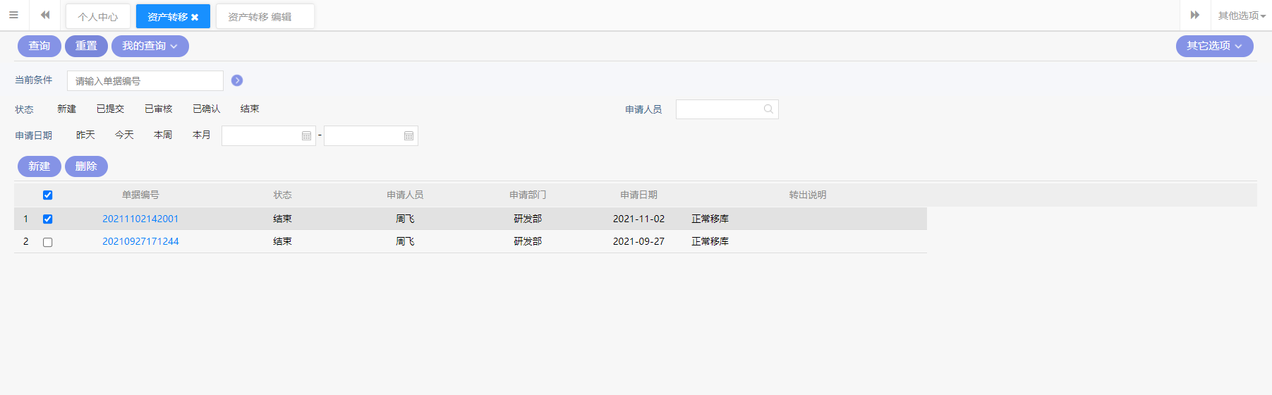

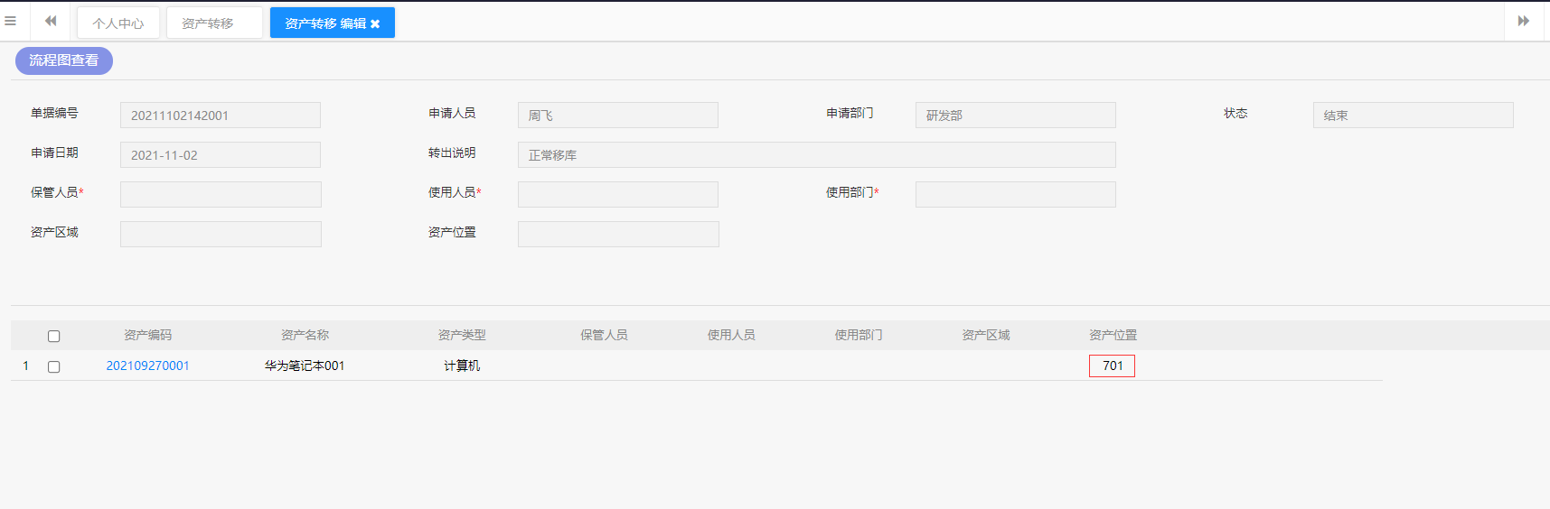

图4.5.6移库记录

1. 数据采集程序

数据采集程序是配合有源RFID标签使用的一款程序。可对有源RFID标签的信息进行采集，并上传到数据库。具体操作如下：

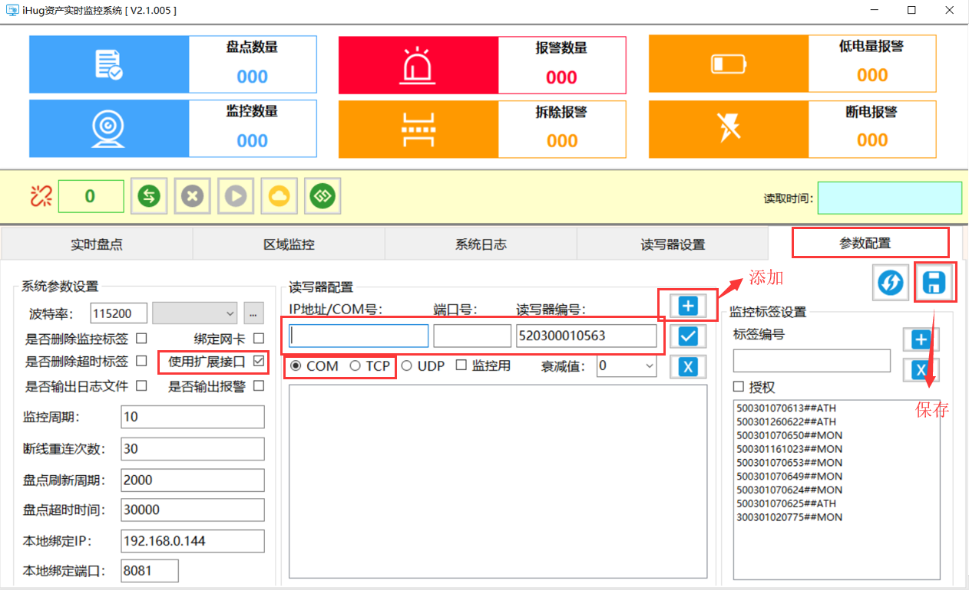

图5.1数据采集程序参数配置

第一步：点开参数配置，填写IP地址，端口号，读写器编号，勾选TCP,点击添加，然后点击保存。（按钮如图5.1所示），注意，如果读写器是插在电脑上的请勾选使用拓展接口，COM，然后填写COM号，例如“COM3”，端口号可不填。填写读写器编号。点击添加，然后点击保存。

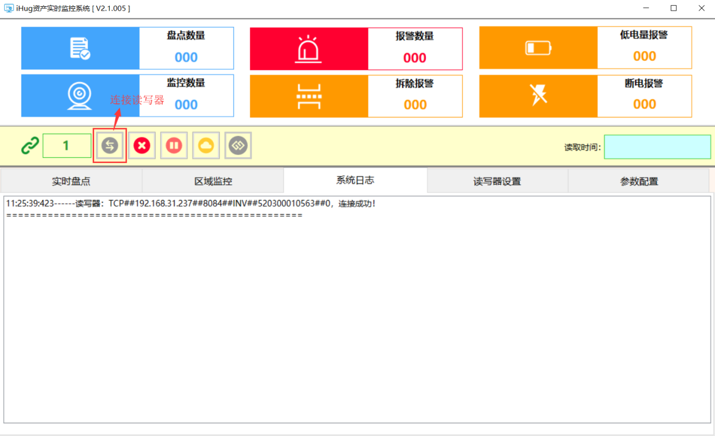

图5.2连接读写器

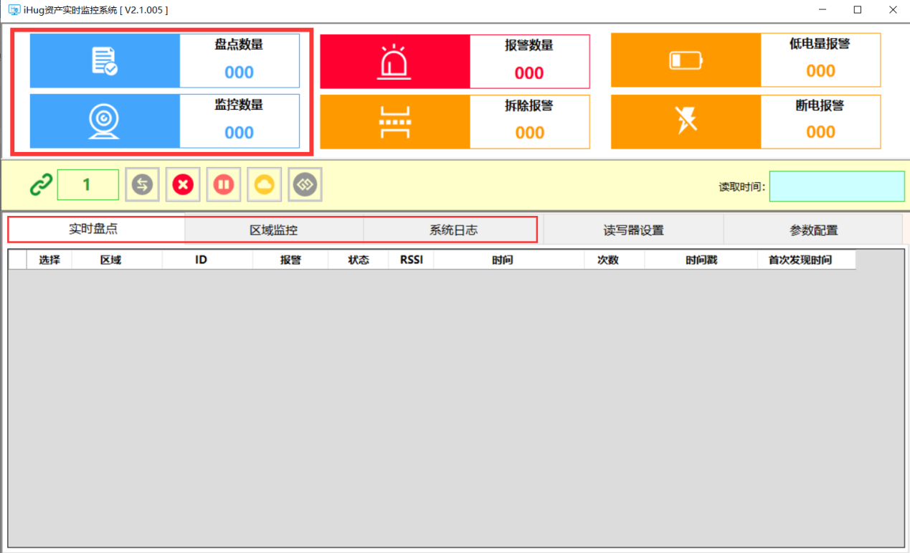

图5.3查看盘点数据

第二步：点击连接读写器按钮（按钮如图5.2所示），提示连接成功，这时可以查看实时盘点，区域监控，系统日志（如图5.3框起部分）是否有数据。如果没有表示配置不正确。如果有则表示连接成功，已经开始采集有源RFID标签数据并上传。